
Průvodce programem Calc

Kapitola 2
Zadávání, úpravy a formátování dat

testovací Zdeněk Autorská práva
testovací Zdeněk testovací Zdeněk Tento dokument je duševním vlastnictvím skupiny LibreOffice Documentation Team, © 2020 . testovací Zdeněk testovací Zdeněk Přispěvatelé jsou uvedeni níže. Tento dokument je možné distribuovat nebo upravovat podle podmínek GNU General Public License (https://www.gnu.org/licenses/gpl.html) verze 3 a novější nebo podle Creative Commons Attribution License (https://creativecommons.org/licenses/by/4.0/) verze 4.0 a novější.
testovací Zdeněk testovací Zdeněk námky uvedené v této příručce patří jejich vlastníkům.

testovací Zdeněk Přispěvatelé
Tato kniha je upravena a aktualizována z LibreOffice 6.4 Calc Guide.

testovací Zdeněk testovací Zdeněk Pro toto vydání
testovací Zdeněk Steve Fanning | Annie Nguyen | testovací Zdeněk testovací Zdeněk Ktestovací Zdeněk
testovací Zdeněk testovací Zdeněk Felipe Viggiano

testovací Zdeněk testovací Zdeněk Pro předchozí vydání
Barbara Duprey | Christian Chenal | testovací Zdeněk testovací Zdeněk testovací Zdeněk testovací Zdeněk testovací Zdeněk testovací Zdeněk er
Shelagh Manton | John A. Smith | Peter Schofield
Peter Kupfer | Andy Brown | Stephen Buck
Iain Roberts | Hazel Russman | Barbara M. Tobias
Jared Kobos | testovací Zdeněk Dave Barton | testovací Zdeněk testovací Zdeněk Ktestovací Zdeněk
Claire Wood | testovací Zdeněk Steve Fanning | Leo Moons

testovací Zdeněk Zpětná vazba
Připomínky a náměty k tomuto dokumentu prosím posílejte v anglickém jazyce dokumentačnímu týmu na adresu: documentation@global.libreoffice.org.
- testovací Zdeněk testovací Zdeněk testovací Zdeněk testovací Zdeněk
testovací Zdeněk testovací Zdeněk Vše, co do e-mailové konference pošlete, včetně e-mailové adresy a dalších osobních informací uvedených ve zprávě, bude veřejně viditelné bez možnosti smazání.

verze...verze...Datum vydání a verze programu
Vydáno v listopadu 2020. Kniha je určena pro LibreOffice 7.0.

testovací Zdeněk Používání LibreOffice na systému macOS
testovací Zdeněk Některé klávesové zkratky a položky nabídek jsou v systému macOS jiné než v systémech Windows a Linux. V následující tabulce jsou uvedeny nejdůležitější rozdíly, které se týkají informací v této knize. Podrobnější seznam nalezneme v aplikaci Pomoc a v příloze A (Klávesové zkratky) této příručky.
testovací Zdeněk Windows nebo Linux | testovací Zdeněk Ekvivalent pro macOS | testovací Zdeněk Akce
Nástroje > Možnosti výběr v nabídce | testovací Zdeněk LibreOffice > Předvolby | testovací Zdeněk Otevřou se možnosti nastavení
testovací Zdeněk Klepnutí pravým tlačítkem | Ctrl + klepnutí a/nebo klepnutí pravým tlačítkem v závislosti na operačním systému počítače | testovací Zdeněk Otevře se místní nabídka
Ctrl (Control) | ⌘ (Command) | testovací Zdeněk Používá se také s dalšími klávesami
Ctrl + Q | ⌘ + Q | Ukončí LibreOffice
testovací Zdeněk F11 | ⌘ + T | Otevře kartu styly na postranní liště
testovací Zdeněk Obsah
testovací Zdeněk Autorská práva 2
testovací Zdeněk Přispěvatelé 2
testovací Zdeněk testovací Zdeněk Pro toto vydání 2
testovací Zdeněk testovací Zdeněk Pro předchozí vydání 2
testovací Zdeněk Zpětná vazba 2
verze...verze...Datum vydání a verze programu 2
testovací Zdeněk Používání LibreOffice na systému macOS 2
Úvod testovací Zdeněk 6
Zadávání dat testovací Zdeněk 6
Čísla testovací Zdeněk 6
Záporná čísla testovací Zdeněk 6
Úvodní nuly testovací Zdeněk 6
Čísla a text 7
Text 7
Datum a čas testovací Zdeněk testovací Zdeněk 8
Speciální znaky testovací Zdeněk testovací Zdeněk 8
Možnosti automatických oprav testovací Zdeněk testovací Zdeněk 9
Vkládání pomlček testovací Zdeněk testovací Zdeněk testovací Zdeněk 10
Urychlení vkládání dat testovací Zdeněk testovací Zdeněk 11
Nástroje automatického dokončování testovací Zdeněk testovací Zdeněk 11
Nástroj Vyplnit testovací Zdeněk testovací Zdeněk 11
Vyplňování posloupnosti dat testovací Zdeněk testovací Zdeněk testovací Zdeněk 12
Definování posloupnosti testovací Zdeněk testovací Zdeněk testovací Zdeněk 14
Seznamy pro výběr testovací Zdeněk testovací Zdeněk 15
Sloučení a rozdělení buněk testovací Zdeněk testovací Zdeněk 15
Slučování testovací Zdeněk testovací Zdeněk 15
Rozdělování testovací Zdeněk testovací Zdeněk 15
Sdílení obsahu mezi listy testovací Zdeněk testovací Zdeněk 16
Ověřování obsahu buněk testovací Zdeněk testovací Zdeněk testovací Zdeněk 17
Definování platnosti testovací Zdeněk testovací Zdeněk testovací Zdeněk 17
Možnosti kritérií testovací Zdeněk testovací Zdeněk testovací Zdeněk 17
Možnosti Nápovědy při vstupu testovací Zdeněk testovací Zdeněk 18
Možnosti Chybových hlášení testovací Zdeněk testovací Zdeněk 19
Calc detektiv 20
Úprava dat 20
Mazání dat 20
Mazání pouze buňkových dat 20
Mazání buněk 20
Mazání dat a formátování 21
Nahrazování dat testovací Zdeněk 22
Úprava dat testovací Zdeněk 22
Pomocí klávesnice testovací Zdeněk 22
Pomocí myši testovací Zdeněk 22
Funkce Vložit jinak testovací Zdeněk 23
Vložit zvláštní dialog testovací Zdeněk 23
Možnosti Vložit jinak testovací Zdeněk 23
Možnosti Vložit jen testovací Zdeněk 24
Vložit pole buněk 25
Formátování dat 25
Víceřádkový text 25
Automatické zalamování 25
Ruční zalomení textu 25
Zmenšit text podle velikosti buňky 26
Formátování čísel 26
Formátování písma 27
Efekty pro písmo 27
Směr textu 28
Použití ikon na formátovacím panelu nástrojů 29
Asijská typografie 29
Formátování ohraničení buněk 30
Formátování pozadí buňky 31
Automatický formát buněk a listů 31
Použití automatického formátování 31
Definování nového automatického formátování 32
Používání témat 33
Zvýrazňování hodnot 33
Použití podmíněného formátování 34
Nastavení podmíněného formátování 34
Druhy podmíněného formátování 38
Podmínka 38
Barevná škála 38
Datový pruh 38
Sada ikon 38
Datum 38
Správa podmíněného formátování 39
Kopírování stylů buněk 39
Příklad podmíněného formátování 40
Definování podmínek 40
Generování číselných hodnot 40
Definování stylů buněk 40
Výpočet průměru 40
Použití stylů buněk 41
Skrývání a zobrazování dat 41
Skrývání dat 41
Listy 41
Řádky a sloupce 41
Buňky 41
Zobrazení dat 43
Listy 43
Řádky a sloupce 43
Buňky 43
Seskupení a souhrn 43
Seskupení 43
Skrytí detailů 44
Zobrazení detailů 44
Zrušení seskupení 44
Automatické souhrny 44
Odstraňování 45
Filtrování 45
Použití běžného filtru 45
Použití automatického filtru 47
Použití pokročilého filtru 47
Řazení záznamů 48
Dialogové okno Řadit 48
Možnosti řazení 50
Rychlé řazení 51
Najít a nahradit 51
Nástrojová lišta Najít 51
Dialog najít a nahradit 52
Hledání 52
Nahrazování 52
Možnosti hledání a nahrazování 53
Dialogové okno Výsledky vyhledávání 55

Úvod
Do aplikace Calc můžete vložit data několika způsoby: použítím klávesnice, nástroje Vyplnit a seznamů výběru, stejně jako přetažením a puštěním. Calc také poskytuje možnost zadat data do více listů stejné tabulky najednou. Po zadání můžeme data formátovat a zobrazit různými způsoby.

Zadávání dat
Většina dat jde do Calc zadat pomocí klávesnice.

Čísla
Klepneme do buňky a zadáme číslo pomocí číselných kláves na hlavní klávesnici nebo na číselné klávesnici.

Záporná čísla
To enter a negative number, either type a minus sign in front of the number or enclose the number in parentheses (), for example (1234). Výsledek obou metod zadávání je stejný; například -1234.

Úvodní nuly
By default, if a number is entered with leading zeroes, for example 01481, Calc will automatically drop the leading zeroes. To retain both the number format and a minimum number of characters in a cell when entering numbers, for example 1234 and 0012, use this method to add leading zeroes:
- With the cell selected, go to Format > Cells on the Menu bar, or right-click on the cell and select Format Cells in the context menu, or use the keyboard shortcut Ctrl+1, to open the Format Cells dialog (Figure 1).
- Zvolíme kartu Čísla a vybereme položku Číslo v seznamu Kategorie.
- In the Leading zeroes field within the Options area, enter the maximum number of zeroes to display in front of the decimal point. Pokud požadujeme například minimálně čtyři znaky, zadáme 4. Každé číslo menší než čtyři znaky bude mít přidané úvodní nuly, například z čísla 12 se stane 0012.
- Klepneme na OK. Číslo si však interně zachová svůj běžný formát a tak ho bude program vyhodnocovat, pokud bude použito jako argument ve funkcích nebo vzorcích.
- testovací Zdeněk Tip
K formátování čísel pouze s desetinnými místy ale bez úvodní nuly postupujeme podle kroků 1 a 2 výše, dále v Formátování kódu pole typu a. (tečka nebo konec věty) následovaný ? (one or more question marks) to represent the number of decimal places required. Například pro 3 desetinná místa zadáme .??? a klepneme na OK. Any number with only decimal places will then have no zero before the decimal, for example 0.01856 becomes .019.
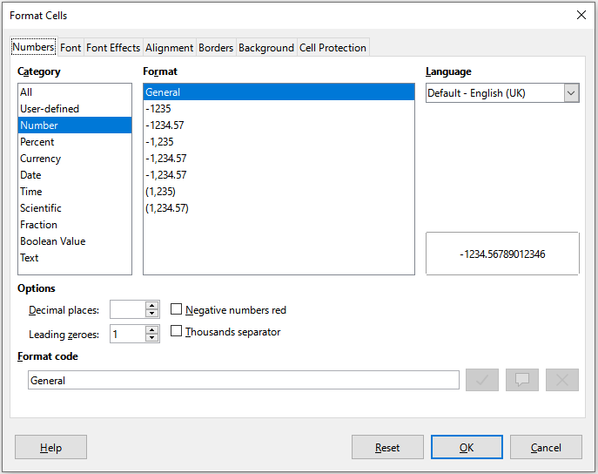Obrázek 1: Dialogové okno formátování buněk – karta Čísla

Čísla a text
Čísla můžeme převést do textové podoby následujícím způsobem:
- Vybereme buňku a otevřeme dialogové okno formát buněk (obrázek 1).
- Ujistíme se, že je vybrána karta Čísla, poté vybereme Text ze seznamu Kategorie.
- Klepneme na OK. Číslo je převedeno do textové podoby a je, podle výchozího nastavení, zarovnané doleva. Změnit formátování a zarovnání čísel můžeme stejně jako kterýkoliv jiný text.

Text
Klepneme na buňku a napíšeme text. Text je automaticky zarovnán vlevo. Buňky mohou obsahovat několik řádků textu. Pokud chceme vytvořit odstavce, stiskneme pro vytvoření nového odstavce Ctrl + Enter.
Zadáváme-li několik řádků textu na řádku vzorců, můžeme prodloužit vstupní řádek. Click on the Expand / Collapse Formula Bar icon located on the right of the Formula Bar and the Input line becomes multi-line, as shown in Figure 2. You can drag the bottom of the Input line up and down to control its exact height. Click the Expand / Collapse Formula Bar icon again to return the Input line to its default single line height.
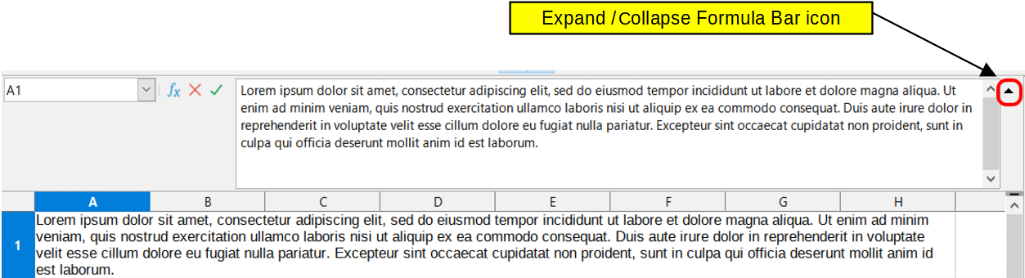Figure 2: Expanded Input line on Formula Bar

Datum a čas
Vybereme buňku a zadáme datum nebo čas. Jednotlivé části datumu je možné oddělovat tečkou (15.10.2013 nebo 15.10.13), spojovníkem (pouze 15-10) nebo lze použít text (15. říjen 2013). Formát datumu se po zadání automaticky změní na nastavený výchozí formát.
- testovací Zdeněk testovací Zdeněk testovací Zdeněk testovací Zdeněk
Tools > Options > Language Settings > Languages > Formats > Date acceptance patterns defines the date patterns that will be recognized by Calc. In addition, every locale accepts input in an ISO 8601 Y-M-D pattern (for example, 2020-07-26).
Když zadáváme čas, oddělíme časové prvky dvojtečkami, například 10:43:45. Formát času se po zadání automaticky změní na nastavený výchozí formát.
Změna formátu datumu a času, který Calc používá:
- Vybereme buňku a otevřeme dialogové okno formát buněk (obrázek 1).
- Ujistíme se, že je vybrána karta čísla, poté vybereme datum nebo čas ze seznamu Kategorie.
- Požadovaný formát zvolíme v seznamu Formát.
- Klepnutím na tlačítko OK uložíme změny a zavřeme dialogové okno.
- testovací Zdeněk testovací Zdeněk testovací Zdeněk testovací Zdeněk
The date format will be influenced by the system or document language settings.

Speciální znaky
Speciální znak je znak, který se běžně nenachází na uživatelské klávesnici, například, © ¾ æ ç ñ ö ø ¢. Chceme-li vložit speciální znak:
- Select a cell and place the cursor in the cell or in the Input line, at the point where you want the character to appear.
- Přejdeme na Vložit > Speciální znak na panelu nabídek a otevře se dialogové okno Speciální znaky (obrázek 3).
- Z mřížky znaků vybereme požadovaný znak. Poslední vybraný znak je ukázaný napravo od dialogového okna speciální znaky společně se svým číselným kódem.
- Všechny nedávno vložené znaky jsou zobrazeny pod mřížkou znaků a lze je vybrat stejným způsobem jako kterýkoliv jiný znak v dialogovém okně.
- Ve spodní části dialogového okna je možnost vytvoření malé sbírky oblíbených znaků. To add a new character to the collection, select the required character and click the Add to Favorites button. To remove an existing character from the collection, select the character and click the Remove from Favorites button.
- Double-click a special character to insert it into the cell, without closing the dialog. Click Insert to insert a selected special character into the cell and close the dialog.
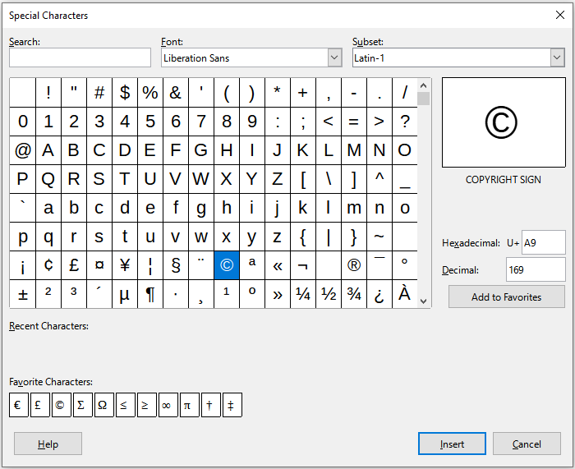Obrázek 3: Dialogové okno Speciální znaky
- testovací Zdeněk Tip
You can quickly insert one of your recent or favorite special characters by clicking the Insert Special Characters icon on the Standard toolbar and selecting the required character from the drop-down. Click More Characters on this drop-down to open the Special Characters dialog (Figure 3).
- testovací Zdeněk testovací Zdeněk testovací Zdeněk testovací Zdeněk
Různá písma mohou obsahovat různé speciální znaky. Pokud nenajdeme požadovaný speciální znak, zkusíme změnit výběry Písmo a Podmnožina.

Možnosti automatických oprav
Calc automaticky aplikuje mnoho změn během vkládání dat pomocí automatických oprav, pokud ve funkci automatické opravy změny nevypneme. You can undo any AutoCorrect changes by selecting Edit > Undo on the Menu bar, pressing the keyboard shortcut Ctrl+Z, or manually going back to the change and replacing the autocorrection with what you actually want to see.
Ke změně možností automatických oprav přejdeme na Nástroje > Možnosti automatické opravy na panelu nabídek. Otevře se dialogové okno Automatické opravy (obrázek 4).
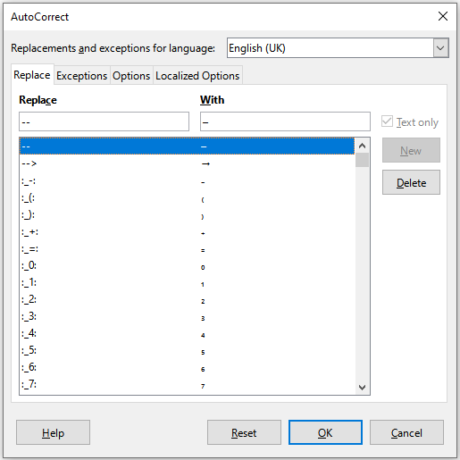Obrázek 4: Dialogové okno Automatické opravy
- Replace – edit the replacement table for automatically correcting or replacing words or abbreviations.
- Exceptions – specify the abbreviations or letter combinations that you do not want corrected automatically.
- Options – select the options for automatically correcting errors as you type.
- Localized Options – specify the AutoCorrect options for quotation marks and for options that are specific to the language of the text.
- Reset – reset modified values back to their previous values.

Vkládání pomlček
Calc poskytuje textové zkratky, abychom mohli rychle vkládat pomlčky do buňky – tyto zkratky jsou uvedeny v tabulce 1.
Tabulka 1: Vložení pomlček
Text, který vkládáte | Výsledek
A - B (A, mezera, spojovník, mezera, B) | A – B (A, mezera, krátká pomlčka, mezera, B)
A -- B (A, mezera, spojovník, pomlčka, mezera, B) | A – B (A, mezera, krátká pomlčka, mezera, B)
A--B (A, spojovník, spojovník, B) | A—B (A, dlouhá pomlčka, B)
A-B (A, spojovník, B) | A-B (nezměněno)
A -B (A, mezera, spojovník, B) | A -B (nezměněno)
A --B (A, mezera, spojovník, spojovník, B) | A –B (A, mezera, krátká pomlčka, B)

Urychlení vkládání dat
Vkládání dat do tabulky může být pracné, ale Calc poskytuje nástroje které vkládání usnadňují. These tools include drag and drop (to move or copy contents of one location to another using a mouse), an AutoInput tool, the Fill tool, and selection lists.
Nástroje Vyplnit a seznamy pro výběr automatizují zadávání opakovaných údajů do buněk. Calc má také možnost zadat data do více listů stejného sešitu najednou.

Nástroje automatického dokončování
Funkce automatického dokončování v aplikaci Calc automaticky dokončí záznamy na základě ostatních položek ve stejném sloupci. Sloupec je prohledáván do maximálně 2 000 buněk nebo 200 různých řetězců.
Když je text v buňce zvýrazněn, lze automatické dokončování použít následovně:
- To accept the completion, press Enter or F2, or click the mouse button.
- Chceme-li zobrazit další dokončení, začínající stejnými písmeny, použijeme kombinace kláves Ctrl + Tab pro posun vpřed nebo Ctrl + Shift + Tab pro posun zpět.
- To see a list of all available AutoInput text items for the current column, use the keyboard combination Alt+↓. See “Selection lists” on page 14 for more information.
When typing formulas using characters that match function names, a Help tip will appear listing the available functions that start with matching characters.
Automatické dokončování ignoruje při zadávání dat velikost písmen. If, for example, you have written “Total” in a cell, you cannot then use AutoInput to enter “total” in another cell of the same column without first deactivating AutoInput or entering “total” manually.
Ve výchozím nastavení v programu Calc je funkce automatické dokončování aktivována. Chceme-li ji vypnout, přejdeme v hlavní nabídce na Nástroje a zrušíme výběr Automatické dokončování.

Nástroj Vyplnit
Pomocí nástroje Vyplnit v programu Calc můžeme duplikovat existující obsah nebo vytvořit řadu v oblasti buněk v sešitu, jak je znázorněno na příkladech na obrázku 5.
- Vybereme buňku, jejíž obsah chceme kopírovat nebo ze které chceme vytvořit posloupnost.
- Přetáhneme kurzor libovolným směrem nebo podržíme klávesu Shift a klepneme na poslední buňku, kterou chceme vyplnit.
- V hlavní nabídce přejdeme na List > Vyplnit buňky a vybereme směr, kterým chceme kopírovat nebo vytvářet data (Dolů, Vpravo, Nahoru, Vlevo, Listy, Posloupnost nebo Náhodná čísla). Pokud není k dispozici, bude možnost nabídky zašedlá.
Obrázek 5: Příklady použití nástroje Vyplnit
- testovací Zdeněk Tip
You can use the keyboard shortcut Ctrl+D as an alternative to selecting Sheet > Fill Cells > Fill Down on the Menu bar.
Alternativně můžeme použít zkratku k vyplnění buněk:
- Vybereme buňku, jejíž obsah chceme kopírovat nebo ze které chceme vytvořit posloupnost.
- Kurzor přesuneme nad čtvereček v jejím pravém dolním rohu. Kurzor změní tvar.
- Stiskneme levé tlačítko myši a kurzor potáhneme směrem, ve kterém chceme buňky vyplnit, svisle nebo vodorovně. Pokud buňka obsahuje text, buňky se v daném směru vyplní stejným textem. If the original cell contained a number or text from a defined list (see “Defining a fill series” on page 13), a series will be created. To duplicate the number or text instead, hold Ctrl while dragging.
- Upozornění
Když vybereme buňky, abychom mohli použít nástroj Vyplnit, ujistíme se, že žádná z buněk neobsahuje data, kromě dat buňky, kterou chceme použít. Při použití nástroje Vyplnit budou všechna data obsažená ve vybraných buňkách přepsána.

Vyplňování posloupnosti dat
Když vybereme vyplnit posloupnost z hlavní nabídky List > Vyplnit buňky > Vyplnit posloupnost, otevře se dialogové okno Vyplnit posloupnost(obrázek 6). Zde si můžeme vybrat typ posloupnosti nebo si vytvořit svůj vlastní seznam.
- Směr – určuje směr vytváření posloupnosti.
- Dolů – ve vybrané oblasti buněk vytvoří posloupnost směrem dolů s použitím zadaného přírůstku až po zadanou koncovou hodnotu.
- Vpravo – ve vybrané oblasti buněk vytvoří posloupnost směrem doprava s použitím zadaného přírůstku až po zadanou koncovou hodnotu.
- Nahoru – ve vybrané oblasti buněk vytvoří posloupnost směrem nahoru s použitím zadaného přírůstku až po zadanou koncovou hodnotu.
- Vlevo – ve vybrané oblasti buněk vytvoří posloupnost směrem doleva s použitím zadaného přírůstku až po zadanou konečnou hodnotu.
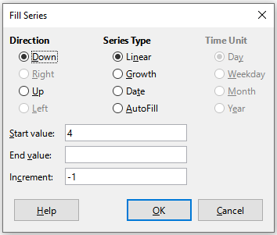Obrázek 6: Dialogové okno Vyplnit posloupnost
- Typ posloupnosti – určuje typ posloupnosti. Jsou to:
- Lineární – vytvoří lineární posloupnost čísel se zadaným přírůstkem a koncovou hodnotou.
- Růst – vytvoří geometrickou posloupnost čísel se zadaným přírůstkem a koncovou hodnotou.
- Datum – vytvoří posloupnost dat se zadaným přírůstkem a koncovým datem.
- Automatické vyplnění – vytvoří posloupnost přímo v listu. Automatické vyplnění využívá přizpůsobitelné seznamy. Například, pokud do první buňky zadáme 'leden', posloupnost se doplní podle seznamu, který je definován v Nástroje > Možnosti > LibreOffice Calc > Řazené seznamy. Automatické vyplnění se pokusí dokončit řadu hodnot pomocí definovaného vzoru. For example, a numerical series using 1,3,5 is automatically completed with 7,9,11,13; a date and time series using 01.01.99 and 15.01.99, is completed using an interval of fourteen days.
- Time Unit – in this area you specify the desired unit of time. This area is only active if the Date option has been selected in Series Type. Možnosti jsou:
- Day – creates a series using seven days.
- Weekday – creates a series of five day sets.
- Month – creates a series from the names or abbreviations of the months.
- Year – creates a series of years.
- Start value – determines the start value for the series. Use numbers, dates, or times.
- End value – determines the end value for the series. Use numbers, dates, or times.
- Přírůstek - hodnota, která určuje změnu prvků posloupnosti v závislosti na jejím typu. Entries can only be made if the linear, growth, or date series types have been selected.

Definování posloupnosti
Chceme-li definovat vlastní posloupnosti:
- V hlavní nabídce zvolíme Nástroje > Možnosti > LibreOffice Calc > Řazené seznamy, čímž otevřeme dialogové okno Řazené seznamy (obrázek 7). V tomto okně se na levé straně v poli Seznamy zobrazují již definované seznamy, v poli Položky pak jednotlivé prvky vybraného seznamu.
- Klepneme na tlačítko Nový, čímž se Položky vyčistí.
- Type the series for the new list in the Entries box, with one entry per line (Figure 8).
- Klepneme na tlačítko Přidat, čímž se nový seznam objeví v poli Seznamy.
- Klepnutím na tlačítko OK uložíme nový seznam a zavřeme dialogové okno.
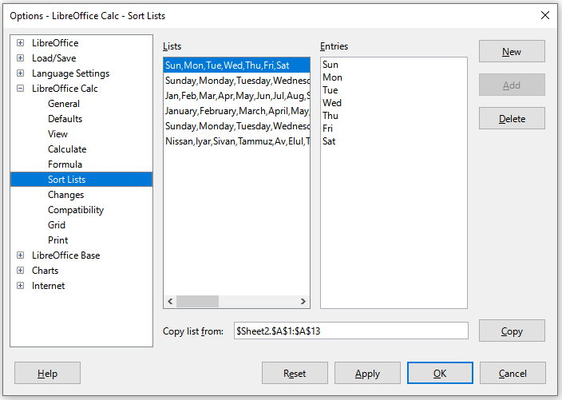Obrázek 7: Dialogové okno Řazené seznamy
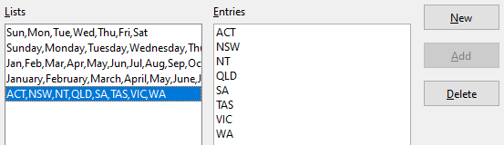Obrázek 8: Vytváření nového řazeného seznamu

Seznamy pro výběr
Seznamy výběru jsou dostupné pouze pro text a jejich použití je omezeno jen na text, který již byl zadán do stejného sloupce.
- Vybereme buňku ve sloupci nebo řádku, který obsahuje buňky s textovými položkami.
- Right-click and select Selection List in the context menu, or use the keyboard shortcut Alt+↓. Otevře se rozbalovací seznam, ve kterém se nacházejí všechny textové položky z daného sloupce.
- Klepneme na požadovanou položku, která se následně vloží do buňky.

Sloučení a rozdělení buněk

Slučování
Sousedící buňky můžeme vybrat a sloučit je do jedné takto:
- Vybereme oblast sousedících buněk, které chceme sloučit.
- Go to Format > Merge Cells > Merge Cells or Merge and Center Cells on the Menu bar, or click on the Merge and Center Cells icon on the Formatting toolbar, or right-click on the selected cells and select Merge Cells in the context menu. Pomocí Sloučit buňky a zarovnat na střed bude obsah v buňkách zarovnán na střed.
- If the cells contain any data, the Merge Cells dialog (Figure 9) opens, showing choices for moving or hiding data in the hidden cells.
- Vybereme si a klepneme na OK.
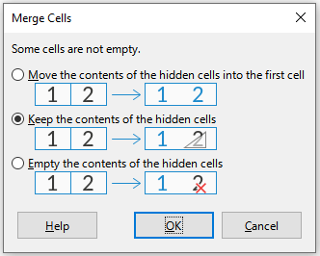Obrázek 9: Volby sloučení pro neprázdné buňky
- Upozornění
Sloučení buněk může způsobit chyby výpočtu ve vzorcích v tabulce.

Rozdělování
You can reverse a merge operation by splitting a cell that was previously created by merging several cells.
- Vybereme sloučenou buňku.
- Go to Format > Merge Cells > Split Cells on the Menu bar, or click on the Merge and Center Cells icon on the Formatting toolbar, or right-click and select Split Cells from the context menu.
- Data, která jsou v buňce, zůstanou v první buňce. If the hidden cells did have any contents before the cells were merged, then you may have to manually move the contents to the correct cell.

Sdílení obsahu mezi listy
Stejný údaj je možné vložit najednou do stejné buňky ve více listech sešitu, například tehdy, když chceme ve všech listech vytvořit stejný seznam jednotlivců nebo organizací. Instead of entering information on each sheet individually, you can enter it in several sheets at the same time.
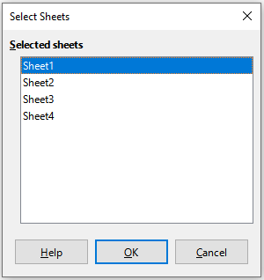Obrázek 10: Dialogové okno Vybrat listy
- V hlavní nabídce zvolíme Úpravy > Vybrat listy, čímž otevřeme dialogové okno Vybrat listy (obrázek 10).
- V něm vybereme jednotlivé listy, do kterých chceme data vložit.
- Click OK to select the sheets and the sheet tabs will be highlighted.
- Údaje zadáme do buněk prvního z vybraných listů, ty se zároveň vloží i do všech ostatních.
- Po dokončení zadávání informací, které se mají opakovat, zrušíme výběr listů,
- testovací Zdeněk Tip
You can select sheets with the mouse, as described in the “Selecting sheets” section of Chapter 1, Introduction.
- Upozornění
Tato metoda bez upozornění přepíše všechny údaje, které již jsou v příslušných buňkách na ostatních vybraných listech. Po vložení společných dat proto nesmíme zapomenout výběr listů zrušit, aby se další zadávaná data vkládala jen do jednoho listu.

Ověřování obsahu buněk
Při vytváření sešitů, které budou používat jiní lidé, můžeme chtít zajistit, aby jimi zadávaná data byla platná a aby byla zadávána do správných buněk. Ověření platnosti můžeme použít i pro svou vlastní práci jako pomůcku při zadávání složitých nebo méně často používaných dat.
Posloupnost a Seznamy výběru umožňují zpracovat určité typy dat, které jsou omezeny na předdefinované informace. Buňka může například vyžadovat datum, celé číslo bez písmen či desetinné čárky, nebo že nesmí zůstat prázdná.
Depending on how validation is set up, it can also define the range of contents that can be entered, and provide help messages explaining the content rules set up for the cell and what users should do when they enter invalid content. Můžeme také nastavit buňku tak, aby neplatný obsah odmítla, přijala ho s upozorněním, nebo při něm spustila makro.

Definování platnosti
Chceme-li ověřit všechna nová data zadaná do buňky:
- Select a cell and go to Data > Validity on the Menu bar to open the Validity dialog (Figure 11).
- Pomocí voleb uvedených na kartách Kritéria, Nápověda při vstupu a Chybové hlášení určíme typ obsahu, který lze do této buňky zadat. Možnosti jsou vysvětleny níže.
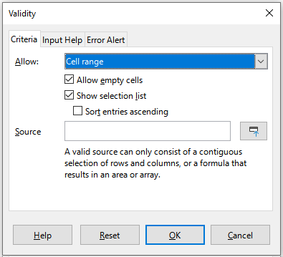Figure 11: Validity dialog – Criteria tab

Možnosti kritérií
Specify the validation rules for the selected cells using the Criteria tab of the Validity dialog as shown in Figure 11. Můžeme například definovat kritéria, jako jsou čísla mezi 1 a 10, nebo texty, které nemají více než 20 znaků.
Možnosti dostupné na kartě Kritéria závisí na tom, co bylo vybráno v rozbalovacím seznamu Povolit.
- Povolit – z rozevíracího seznamu vybereme možnost ověření pro vybrané buňky.
- Všechny hodnoty – bez omezení.
- Celá čísla – povolena pouze celá čísla.
- Desetinná čísla – všechna čísla odpovídají desetinnému formátu.
- Datum – všechna čísla odpovídají formátu data. Zadané hodnoty jsou formátovány při příštím vyvolání dialogového okna.
- Čas – všechna čísla odpovídají formátu času. Zadané hodnoty jsou formátovány při příštím vyvolání dialogového okna.
- Oblast buněk – povolit pouze hodnoty uvedené v oblasti buněk. Rozsah buněk lze zadat explicitně, jako pojmenovanou oblast databáze nebo jako pojmenovanou oblast. The range may consist of one column or one row of cells. Pokud určíme rozsah sloupců a řádků, použije se pouze první sloupec.
- Seznam – povolí pouze hodnoty a řetězce obsažené v seznamu. Řetězce a hodnoty lze kombinovat. U čísel jsou vyhodnoceny jejich hodnoty, proto když zadáme do seznamu číslo 1, bude vstup 100 % vyhodnocen jako platný.
- Text length – allow entries whose length matches the condition on the number of characters that has been set.
- Vlastní – povolí záznamy, které odpovídají vzorci zadanému do pole Vzorec.
- Povolit prázdné buňky – ve spojení s Nástroje > Detektiv > Označit neplatná data to definuje, že prázdné buňky jsou zobrazeny jako neplatná data (vypnuto) nebo nejsou zobrazeny (zapnuto).
- Zobrazit seznam pro výběr – zobrazí seznam všech platných řetězců nebo hodnot, z nichž lze vybírat. The list can be opened either by clicking the down arrow at the right of the cell, or by selecting the cell and pressing Alt+↓.
- Seřadit záznamy vzestupně – třídí výběrový seznam ve vzestupném pořadí a filtruje duplikáty ze seznamu. Pokud není volba zaškrtnuta, je ponecháno původní pořadí zdroje dat.
- Zdroj – zadáme oblast buněk, která obsahuje platné hodnoty nebo text.
- Položky – zadáme položky, které budou platné hodnoty nebo textové řetězce.
- Data – z rozevíracího seznamu vybereme srovnávací operátor, který chceme použít. Dostupné operátory závisí na tom, co jsme vybrali v rozbalovacím seznamu Data. Pokud například vybereme platný rozsah, vstupní pole Minimum a Maximum nahradí pole Hodnota.
- Hodnota – zadáme hodnotu ověření dat, kterou jsme vybrali v rozbalovacím seznamu Data.
- Minimum – zadáme minimální hodnotu pro možnost ověření dat, kterou jsme vybrali v rozbalovacím seznamu Data.
- Maximum – zadáme maximální hodnotu pro možnost ověření dat, kterou jsme vybrali v rozbalovacím seznamu Data.
- Formula – enter a formula that can be interpreted as true (non-zero) or false (zero) to provide a custom validation. For example, assuming cell A4 was selected before opening the dialog, you could enter ISEVEN(A4) to indicate that only even values should be entered in cell A4.

Možnosti Nápovědy při vstupu
Zadáme zprávu, která se má zobrazit, když je v tabulce vybrána buňka nebo oblast buněk (obrázek 12).
- Zobrazit nápovědu k zadávání údajů, je-li buňka vybrána – zobrazí zprávu, kterou zadáme do pole Nadpis a Nápověda při vstupu, když je v listu vybrána buňka nebo oblast buněk. If you enter text in the Title and Input help boxes and then deselect this option, the text will not be displayed.
- Nadpis – zadáme název, který se má zobrazit, když je vybrána buňka nebo oblast buněk.
- Nápověda při vstupu – zadáme zprávu, která se má zobrazit, když je vybrána buňka nebo oblast buněk.
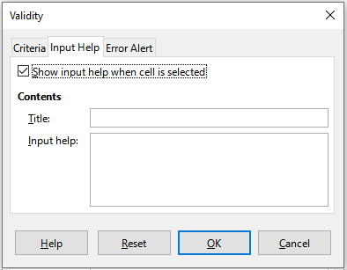Obrázek 12: Dialogové okno Platnost – karta Nápověda při vstupu

Možnosti Chybových hlášení
Definuje chybovou zprávu, která se zobrazí, když jsou do buňky zadána neplatná data (obrázek 13).
- Zobrazit chybové hlášení, pokud jsou zadány neplatné hodnoty – pokud je vybráno, zobrazí se chybová zpráva, kterou zadáme do oblasti Obsah, když jsou do buňky zadána neplatná data.
- Akce – vybereme akci, kterou chceme provést při zadávání neplatných dat do buňky.
- Zastavit – odmítne neplatnou položku a zobrazí dialogové okno, které musíme zavřít klepnutím na OK.
- Upozornění a Informace – zobrazí dialogové okno, které lze zavřít klepnutím na OK nebo Zrušit. Neplatná položka bude odmítnuta pouze po klepnutí na Zrušit.
- Makro – stisknutím tlačítka Procházet otevřeme dialog Výběr makra, ve kterém můžeme vybrat makro, které se provede po zadání neplatných dat do buňky. Makro se spustí po zobrazení chybové zprávy.
- Nadpis – zadáme název makra nebo chybovou zprávu, kterou chceme zobrazit při zadávání neplatných dat do buňky.
- Chybové hlášení – zadáme zprávu, kterou chceme zobrazit, když jsou do buňky zadána neplatná data.
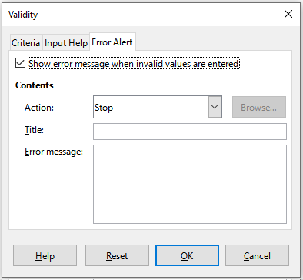Obrázek 13: Dialogové okno Platnost – karta Chybové hlášení

Calc detektiv
Detektiv je nástroj v programu Calc, který můžeme použít k vyhledání všech buněk v tabulce, které obsahují neplatná data, pokud jsou buňky nastaveny tak, aby přijímaly neplatná data s upozorněním.
- Buňky obsahující neplatná data vyhledáme tak, že v hlavní nabídce zapneme Nástroje > Detektiv > Označit neplatná data. Funkce Detektiv označí všechny buňky obsahující neplatná data.
- Opravíme data tak, aby byla platná.
- Go to Tools > Detective > Remove All Traces on the Menu bar and any cells that were previously marked as containing invalid data have the invalid data mark removed.
- testovací Zdeněk testovací Zdeněk testovací Zdeněk testovací Zdeněk
Pravidlo platnosti je považováno za součást formátu buňky. Pokud z dialogového okna Smazat obsah vybereme Smazat vše (obrázek 15), bude odstraněno. If you want to copy a validity rule with the rest of the cell, use Edit > Paste Special > Paste Special to open the Paste Special dialog (Figure 16), then select Paste all or Formats and click OK.

Úprava dat

Mazání dat

Mazání pouze buňkových dat
Data lze smazat z buňky tak, aby v ní zůstalo formátování. Vybereme buňku nebo oblast buněk a stiskneme klávesu Delete.

Deleting Cells
Tato možnost zcela odstraní vybrané buňky, sloupce nebo řádky. Buňky pod nebo napravo od odstraněných buněk vyplní místo.
- Označíme buňku nebo oblast buněk.
- Select Sheet > Delete Cells on the Menu bar, or right-click inside the selected cells and choose Delete in the context menu, or press the Ctrl+– keys.
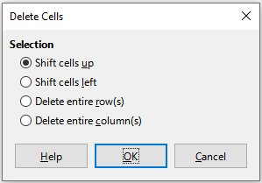Obrázek 14: Dialogové okno Smazat buňky
- Dialogové okno Smazat buňky (obrázek 14) nabízí čtyři možnosti, jimiž lze definovat zobrazení listů po odstranění buněk.
- Shift cells up. Fills the resulting space with data from the cells underneath.
- Shift cells left. Fills the resulting space with data from the cells to the right of the deleted cells.
- Delete entire row(s). Po vybrání aspoň jedné buňky odstraní z listu celý řádek.
- Delete entire column(s). Po vybrání aspoň jedné buňky odstraní z listu celý sloupec.
- Výběr potvrdíme klepnutím na OK.
- testovací Zdeněk testovací Zdeněk testovací Zdeněk testovací Zdeněk
The selected delete option is stored and reloaded when the dialog is next opened, until LibreOffice is closed. After opening LibreOffice again the delete option contains the default setting.

Mazání dat a formátování
Data a formátování se dají z buňky smazat současně. Provedeme to následovně:
- Označíme buňku nebo oblast buněk.
- Select Sheet > Clear Cells on the Menu bar, or right-click inside the selected cells and choose Clear Contents from the context menu, or press the Backspace key.
- V dialogovém okně Smazat obsah (obrázek 15) vybereme některou z možností nebo zvolíme Odstranit vše. Klepneme na OK.
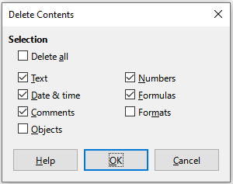Obrázek 15: Dialogové okno Smazat obsah

Nahrazování dat
Chceme-li odstranit stávající data a vložit nová, vybereme buňku a nová data zadáme. Původní data buňky budou nahrazena novými, původní formátování se zachová.
Druhou možností je klepnout na vstupní řádek na liště vzorců, následně poklepat na obsah, aby se celý vybral, a zadat nová data.

Úprava dat
Sometimes it is necessary to edit the contents of a cell without removing all of the data from the cell. Například změnu textu „Prodej ve 2. kvartálu“ za text „Nárůst prodeje v kvartálu“ následujícím postupem.

Pomocí klávesnice
- Klepnutím vybereme buňku.
- Stiskneme klávesu F2, čímž se kurzor umístí na konec textu v buňce.
- Zmáčkneme klávesu Backspace pro vymazání všech dat až do bodu, kde chceme zadat nová data.
- Případně pomocí šipek přemístíme kurzor na místo, kde chceme udělat úpravy, poté stiskneme klávesu Delete nebo klávesu Backspace a před zadáním nových dat smažeme všechna nežádoucí.
- Po dokončení úprav stiskneme klávesu Enter, čímž uložíme změny.
- testovací Zdeněk Tip
Pokaždé, když vybereme buňku, zobrazí se obsah ve vstupním řádku na liště vzorců. Použití vstupní řádky může být při úpravě dat snazší.

Pomocí myši
- Poklepeme na buňku, čímž ji vybereme a umístíme do ní kurzor.
- Kurzor přemístíme v buňce tam, kam chceme začít zadávat nová data.
- Případně můžeme klepnutím vybrat buňku a poté přesunout kurzor na vstupní řádek na liště vzorců a klepnout na místo, kde chceme začít upravovat data v buňce.
- Po ukončení úprav klepneme na jinou buňku, čímž se změny uloží.

Funkce Vložit jinak
Můžeme také použít funkci Vložit jinak pro vložení vybrané části dat z původní buňky nebo oblasti buněk, např. formát dat nebo výsledek vzorce, do jiné buňky.

Vložit zvláštní dialog
- Vybereme buňku nebo oblast buněk.
- Go to Edit > Copy on the Menu bar, or click the Copy icon on the Standard toolbar, or right-click and select Copy in the context menu, or press Ctrl+C.
- Vybereme cílovou buňku nebo oblast buněk.
- Go to Edit > Paste Special > Paste Special on the Menu bar, or right-click and select Paste Special > Paste Special in the context menu, or use the keyboard shortcut Ctrl+Shift+V, to open the Paste Special dialog (Figure 16).
- Select the options for Selection, Operations, Options, and Shift Cells. Níže jsou vysvětleny možnosti Vložit jinak.
- Click OK to paste the data into the target cell or range of cells and close the dialog.
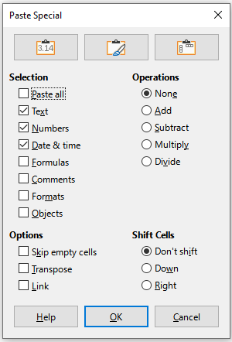Obrázek 16: Dialogové okno Vložit jinak
- testovací Zdeněk Tip
Instead of steps 5) and 6) above, you can press one of the three shortcut buttons at the top of the dialog – Values Only, Values & Formats, or Transpose.

Možnosti Vložit jinak
- Výběr – zvolíme formát obsahu schránky, který chceme vložit.
- Vložit vše – do aktuálního dokumentu vloží veškerý obsah buněk, komentáře, formáty a objekty.
- Text – vloží buňky obsahující text.
- Čísla – vloží buňky obsahující čísla.
- Datum a čas – vloží buňky obsahující hodnoty data a času.
- Vzorce – vloží buňky obsahující vzorce.
- Komentáře – vloží komentáře, které jsou připojeny k buňkám. Pokud chceme přidat k existujícímu obsahu buňky komentáře, vybereme operaci Přidat.
- Formáty – vloží atributy formátu buňky.
- Objekty – vloží objekty obsažené ve vybraném rozsahu buněk. Mohou to být objekty OLE, objekty grafů nebo objekty kresby.
- Operace – vybereme operaci, která se použije při vložení buněk do listu.
- Nic – při vložení oblasti buněk ze schránky nepoužije operaci. Obsah schránky nahradí stávající obsah buněk.
- Přidat – přidá hodnoty v buňkách schránky k hodnotám v cílových buňkách. Pokud schránka obsahuje pouze komentáře, přidá je do cílových buněk.
- Odečíst – odečte hodnoty v buňkách schránky od hodnot v cílových buňkách.
- Násobit – vynásobí hodnoty v buňkách schránky hodnotami v cílových buňkách.
- Dělit – dělí hodnoty v cílových buňkách hodnotami v buňkách schránky.
- Možnosti – nastavuje možnosti vložení obsahu schránky.
- Skip empty cells – does not replace target cells with empty cells from the clipboard. Pokud tuto možnost použijeme ve spojení s operací Násobit nebo Dělit, operace se nepoužije na cílovou buňku prázdné buňky ve schránce. If you select a mathematical operation and deselect Skip empty cells, empty cells in the clipboard are treated as zeroes. Například, pokud použijeme operaci Násobit operace, jsou cílové buňky naplněny nulami.
- Transpose – pastes the rows of the range in the clipboard as columns of the output range, and the columns of the range in the clipboard as rows.
- Odkaz – vloží oblast buněk jako odkaz, takže změny provedené v buňkách ve zdrojovém souboru jsou aktualizovány v cílovém souboru. Chceme-li zajistit, aby změny provedené v prázdných buňkách ve zdrojovém souboru byly aktualizovány v cílovém souboru, vybereme volbu Vložit vše. Můžeme také propojit listy ve stejném sešitu. Při propojení na jiné soubory se automaticky vytvoří odkaz DDE. Odkaz DDE je vložen jako maticový vzorec a lze jej upravit pouze jako celek.
- Shift Cells – set the shift options for the target cells when the clipboard content is inserted.
- Don't shift – replaces target cells with inserted cells.
- Down – shifts target cells downward when you insert cells from the clipboard.
- Right – shifts target cells to the right when you insert cells from the clipboard.

Možnosti Vložit jen
Pokud chceme do cílové buňky nebo oblasti buněk pouze kopírovat text, čísla nebo vzorce:
- Vybereme zdrojovou buňku nebo oblast buněk a zkopírujeme data.
- Vybereme cílovou buňku nebo oblast buněk.
- Klepneme pravým tlačítkem myši na cílovou buňku nebo oblast buněk a z místní nabídky vybereme Vložit jinak, poté vybereme Text, Číslo nebo Vzorec.
- Alternatively, use the Paste Only Text, Paste Only Number, or Paste Only Formula options in the Edit > Paste Special menu on the Menu bar.

Vložit pole buněk
Do buňky můžeme vložit pole spojené s datem, názvem listu nebo názvem dokumentu.
- Vybereme buňky a dvojklikem aktivujeme editační mód.
- Right-click and select Insert Field > Date or Sheet Name or Document Title in the context menu.
- Alternatively use the similar options in the Insert > Field menu on the Menu bar.
- testovací Zdeněk testovací Zdeněk testovací Zdeněk testovací Zdeněk
The Insert Field > Document Title command inserts the name of the spreadsheet and not the title defined on the Description tab of the Properties dialog for the file.
- testovací Zdeněk Tip
Pokud je tabulka uložena nebo přepočítána při použití zkratkové klávesy Ctrl + Shift + F9, jsou pole obnovena.

Formátování dat
- testovací Zdeněk testovací Zdeněk testovací Zdeněk testovací Zdeněk
Všechna nastavení popsaná v této části lze také nastavit jako součást stylu buňky. See Chapter 4, Using Styles and Templates, for more information.
V programu Calc můžeme data formátovat několika způsoby, buď definovat formát jako součást stylu buňky tak, aby byl automaticky použit, nebo na buňku aplikovat ruční formátování. Další možnosti ovládání a další možnosti získáme tak, že vybereme buňku nebo oblast buněk a použijeme dialogové okno Formát buněk. Všechny možnosti formátování jsou popsány níže.

Víceřádkový text
Více řádků lze zadat do jedné buňky buď automatickým, nebo ručním zalomením. Každá z metod je vhodná pro jiné situace.

Automatické zalamování
Automatické zalomení několika řádků textu v buňce:
- Vybereme buňku nebo oblast buněk.
- Go to Format > Cells on the Menu bar, or right-click and select Format Cells in the context menu, or press Ctrl+1, to open the Format Cells dialog.
- Klepneme na kartu Zarovnání (obrázek 17).
- V sekci Vlastnosti vybereme Automaticky zalomit text a klepneme na OK.

Ruční zalomení textu
Když chceme zalomit text v buňce ručně, stiskneme během psaní v buňce kombinaci kláves Ctrl + Enter. Když text upravujeme, nejprve na buňku poklepeme a pak kurzor umístíme tam, kde chceme řádek zalomit.
Když text v buňce zalomíme ručně, šířka buňky se nezmění a text může přesahovat přes její okraj. Musíme změnit šířku buňky ručně nebo přemístit zalomení řádku tak, aby text nepřesahoval konec buňky.
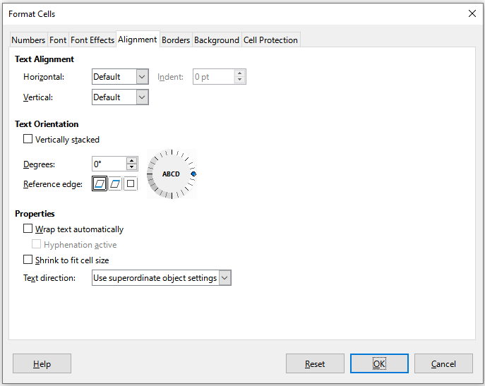Obrázek 17: Dialogové okno Formát buněk - karta Zarovnání

Zmenšit text podle velikosti buňky
Velikost písma textu v buňce lze automaticky přizpůsobit velikosti buňky.
- Vybereme buňku nebo oblast buněk.
- Go to Format > Cells on the Menu bar, or right-click and select Format Cells in the context menu, or press Ctrl+1, to open the Format Cells dialog.
- Klepneme na kartu Zarovnání (obrázek 17).
- V sekci Vlastnosti vybereme Zmenšit podle velikosti buňky a klepneme na OK.

Formátování čísel
Pomocí ikon na nástrojové liště Formátování lze na buňky použít několik různých formátů čísel (zvýrazněno na obrázku 18). Vybereme buňku a pak klepnutím na příslušnou ikonu změníme formát čísla.
Více možností a další formáty čísel můžeme nastavit na kartě Čísla v dialogovém okně Formát buněk (obrázek 1 na straně 7):
- K formátování dat můžeme použít kterýkoliv typ dat ze seznamu Kategorie.
- Select one of the predefined formats in the Format list.
- V části Možnosti můžeme nastavit počet desetinných míst a úvodních nul.
- Můžeme zadat vlastní formátovací kód. Jedná se o velmi výkonnou funkci, která je podrobně popsána na stránce nápovědy Kódy pro formát čísla.
- V oddíle Jazyk můžeme zohlednit místní nastavení pro různé formáty, jako například formát datumu či symbol měny.
Obrázek 18: Tlačítka formátu čísla na nástrojové liště Formátování

Formátování písma
Pokud chceme vybrat formát písma pro konkrétní buňku:
- Vybereme buňku nebo oblast buněk.
- Click the down arrow on the right of the Font Name box on the Formatting toolbar (highlighted in Figure 19) and select a font from the drop-down list. The font can also be changed using the Font tab on the Format Cells dialog.
- Click on the down arrow on the right of the Font Size box on the Formatting toolbar and select a font size from the drop-down list. Písmo lze také změnit pomocí karty Písmo v dialogovém okně Formát buněk.
- To change the character format, click on the Bold, Italic, or Underline icons on the Formatting toolbar.
- To change the paragraph alignment, click on one of the alignment icons (Align Left, Align Center, Align Right, and Justified). The Format > Align menu also provides these options.
Obrázek 19: Velikost a název písma na nástrojové liště Formátování
- testovací Zdeněk testovací Zdeněk testovací Zdeněk testovací Zdeněk
Pokud chceme určit jazyk v buňce, použijeme kartu Písmo v dialogovém okně Formát buněk. Změna jazyka v buňce nám umožní vytvářet vícejazyčný dokument. Další změny charakteristik písma nalezneme v části „Efekty písma” níže.
- testovací Zdeněk Tip
Chceme-li zvolit, zda se mají názvy písem zobrazovat v jejich fontu nebo v prostém textu, přejdeme na Nástroje > Možnosti > LibreOffice > Zobrazení a vybereme nebo zrušíme výběr volby Zobrazit náhled písem v sekci Seznamy písem. For more information, see Chapter 14, Setting up and Customizing.

Efekty pro písmo
- Vybereme buňku nebo oblast buněk.
- Right-click and select Format Cells in the context menu, or go to Format > Cells on the Menu bar, or press Ctrl+1, to open the Format Cells dialog.
- Klepneme na kartu Efekty pro písmo (obrázek 20).
- Z dostupných možností vybereme efekt písma, který chceme použít. Dostupné možnosti jsou popsány v kapitole 4, Používání stylů a šablon.
- Klepnutím na OK nastavíme efekty pro písmo a zavřeme dialogové okno.
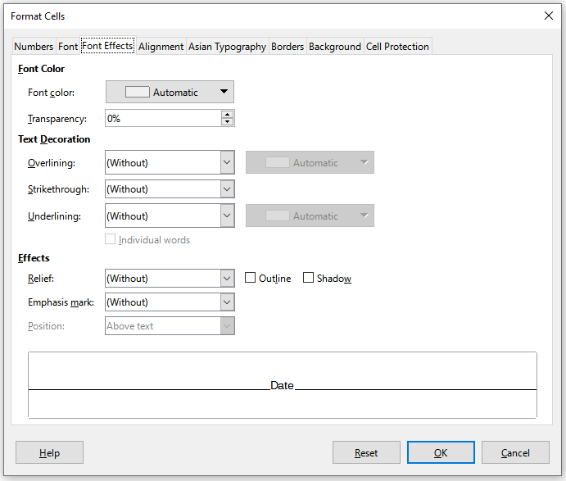Figure 20: Format Cells dialog – Font Effects tab
Jakékoli změny efektu písma se použijí na aktuální výběr nebo na celé slovo, které obsahuje kurzor, nebo na jakýkoli nový text, který píšeme.

Směr textu
To change the text direction within a cell, use the Alignment tab on the Format Cells dialog (Figure 17 on page 26).
- On the Alignment tab of the Format Cells dialog, select the Reference edge from which to rotate the text as follows:
- Text vychází z dolního okraje buňky – zapíše otočený text od spodní hrany buňky směrem ven.
- Text vychází z horního okraje buňky – zapíše otočený text od horního okraje buňky směrem ven.
- Text zůstane uvnitř buňky – zapíše otočený text pouze v buňce.
- Click on the small indicator at the edge of the text orientation dial and rotate it until you reach the required degrees.
- Případně zadáme počet stupňů, o které chceme text otočit do pole Stupně.
- Vybereme Svisle zarovnané, aby se text v buňce objevil svisle.
An Asian layout mode checkbox is available on the Alignment tab of the Format Cells dialog when Asian language support is enabled and the text direction is set to vertical. This option aligns Asian characters one below the other in the selected cell(s). Pokud buňka obsahuje více než jeden řádek textu, řádky jsou převedeny na sloupce textu, které jsou uspořádány zprava doleva. Západní znaky jsou v převedeném textu otočeny o 90 stupňů doprava. Asijské znaky otočeny nejsou.

Použití ikon na formátovacím panelu nástrojů
Ikony na nástrojové liště Formátování lze po výběru buňky použít následovně:
- To change the text direction from horizontal (default direction) to vertical, click on the Text direction from top to bottom icon.
- To change text direction from vertical to horizontal (default), click on the Text direction from left to right icon.
- To change text direction from left to right, which is the default direction for Western fonts, to a right to left direction used in some fonts, for example Arabic, then click on the Right-To-Left icon. Toto funguje, pouze pokud bylo použito písmo, které vyžaduje směr zprava doleva.
- To change text direction back to the default left to right direction used for Western fonts, click on the Left-To-Right icon.
- testovací Zdeněk testovací Zdeněk testovací Zdeněk testovací Zdeněk
Ikony směru textu mohou být k dispozici, pouze pokud jsou zaškrtnuty možnosti Asijské a Komplexní rozvržení textu v Nástroje > Možnosti > Jazyková nastavení > Jazyky > Výchozí jazyky pro dokumenty. Je-li nutné tlačítka zviditelnit, klepneme pravým tlačítkem na nástrojovou lištu a vybereme v místní nabídce Viditelná tlačítka, klepneme na požadovanou ikonu a ta se umístí na nástrojovou lištu Formátování.

Asijská typografie
If Asian language support is enabled through Tools > Options > Language Settings > Languages > Default Languages for Documents > Asian, an Asian Typography tab is included on the Format Cells dialog (Figure 21). This tab enables setting of typographic options for cells in Asian language documents.
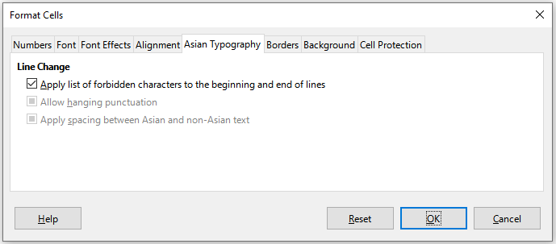Figure 21: Format Cells dialog - Asian Typography tab
K dispozici jsou následující možnosti:
- Apply list of forbidden characters to the beginning and end of lines – prevents the characters in the list of restricted characters from starting or ending a line. Znaky jsou přesunuty na předchozí nebo následující řádek. To edit the list of restricted characters, go to Tools > Options > Language Settings > Asian Layout > First and Last Characters.
- Povolit interpunkci interpunkce - brání čárkám a tečkám v přerušení řádku. Místo toho jsou tyto znaky přidány na konec řádku, a to i na okraji stránky.
- Apply spacing between Asian and non-Asian text – inserts a space between ideographic and alphabetic text.

Formátování ohraničení buněk
Chceme-li buňce (nebo skupině vybraných buněk) nastavit ohraničení, klepneme na ikonu Ohraničení na nástrojové liště Formátování a použijeme nastavené styly nebo otevřeme dialogové okno Formát buněk pro další možnosti. Další informace o možnostech nastavení nalezneme v kapitole 4, Používání stylů a šablon.
- testovací Zdeněk testovací Zdeněk testovací Zdeněk testovací Zdeněk
Vlastnosti ohraničení buněk se aplikují pouze na vybrané buňky a dají se změnit pouze jejich úpravou. Pokud má například buňka C3 horní ohraničení, je možné jej odstranit pouze při zvolení buňky C3. Nelze ji odstranit v C2, i když se zdá, že je spodní hranicí pro buňku C2.
- Označíme buňku nebo oblast buněk.
- Go to Format > Cells on the Menu bar, or right-click and select Format Cells in the context menu, or press Ctrl+1, to open the Format Cells dialog.
- On the Borders tab (Figure 22), select the options required.
- Klepnutím na OK zavřeme dialogové okno a uložíme změny.
Pro nastavení přednastavených stylů ohraničení můžeme také použít ikony na nástrojové liště Formátování:
- Click the Borders icon and select one of the options displayed in the Borders palette.
- Click the Border Style icon and select one of the line styles from the Border Style palette.
- Click the Border Color icon to apply the most recently selected color. Click the down arrow to the right of the Border Color icon to select another color from the Border Color palette.
- testovací Zdeněk testovací Zdeněk testovací Zdeněk testovací Zdeněk
Při zadávání ohraničení pomocí ikon ohraničení na panelu nástrojů Formátování máme dvě možnosti: klepnutím na požadovanou ikonu přidáme ohraničení k současným ohraničením nebo pomocí Shift + klepnutí přidáme a odstraníme stávající ohraničení.
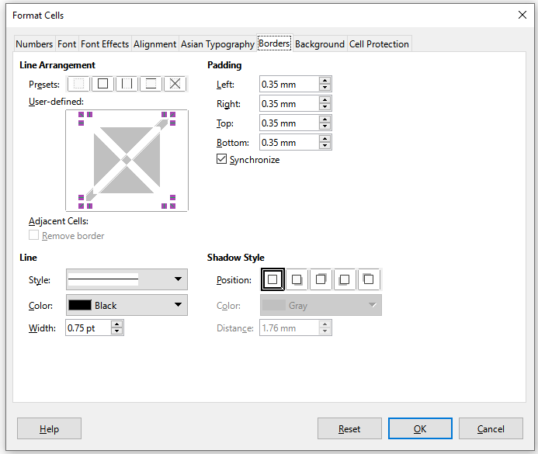Figure 22: Format Cells dialog – Borders tab

Formátování pozadí buňky
Formátování barvy pozadí buňky nebo skupiny buněk (další informace nalezneme v kapitole 4, Použití stylů a šablon):
- Označíme buňku nebo oblast buněk.
- Go to Format > Cells on the Menu bar, or right-click and select Format Cells in the context menu, or press Ctrl+1, to open the Format Cells dialog.
- Na kartě Pozadí klepneme na tlačítko Barva a vybereme barvu z palety barev.
- Klepnutím na tlačítko OK uložíme změny a zavřeme dialogové okno.
Alternatively, click on the Background Color icon on the Formatting toolbar to apply the most recently selected color. Click the down arrow to the right of the Background Color icon to select a different color from the Background Color palette.

Automatický formát buněk a listů

Použití automatického formátování
K formátování skupiny buněk můžeme použít automatický formát.
- Vybereme buňky, které chceme formátovat, a to minimálně v rozsahu tří řádků a sloupců včetně jejich záhlaví.
- Go to Format > AutoFormat Styles on the Menu bar to open the AutoFormat dialog (Figure 23).
- V seznamu zvolíme typ a barvu formátování.
- Zvolíme, které formátovací prvky budou při automatickém formátování použity.
- Klepnutím na tlačítko OK uložíme změny a zavřeme dialogové okno.
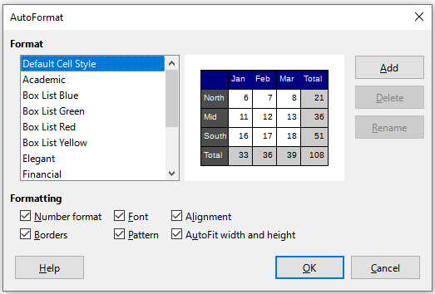Figure 23: AutoFormat dialog

Definování nového automatického formátování
Můžeme definovat vlastní styl automatického formátování, který bude dostupný pro všechny sešity.
- Můžeme přitom zvolit typ dat a písma, velikost písma, ohraničení buněk, pozadí a další.
- Pro otevření dialogového okna Automatický formát vybereme v hlavní nabídce Formát > Styly automatického formátu. Tlačítko Přidat je nyní aktivní.
- Klepneme na Přidat.
- V dialogovém okně Automatický formát, které se otevře, zadáme do pole Název smysluplný název nového formátu a klepneme na OK.
- Nový automatický formát je nyní k dispozici v seznamu Formát v dialogovém okně Automatický formát. Kliknutím na OK zavřeme dialogové okno Automatický formát.
- testovací Zdeněk testovací Zdeněk testovací Zdeněk testovací Zdeněk
You must select a cell range of at least 4x4 cells to define a new AutoFormat. If you select a smaller range, the Add button will be unavailable.

Používání témat
Program Calc obsahuje sadu předdefinovaných témat formátování, které můžeme použít ve svých sešitech. Není možné přidávat nová témata do programu Calc a předdefinované styly nelze upravovat. Styly můžeme po jejich použití v sešitu upravit, ale upravené styly jsou k dispozici pouze pro použití v tomto sešitu.
Jak použít téma na sešit:
- Go to Format > Spreadsheet Theme on the Menu bar, or click the Spreadsheet Theme icon in the Tools toolbar, to open the Theme Selection dialog (Figure 24), which lists the available themes for the whole spreadsheet.
- Označíme téma, které chceme použít. Ihned po výběru tématu se styly použijí, a změny jsou tedy okamžitě patrné.
- Klepneme na OK.
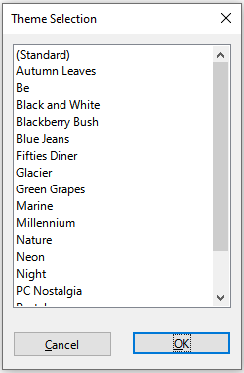Figure 24: Theme Selection dialog
Nyní můžeme přejít na kartu Styly v postranní liště, kde lze upravit konkrétní styly. These modifications do not modify the theme; they only change the appearance of the style in the spreadsheet you are creating. Více informací o úpravě stylů nalezneme v kapitole 4, Použití stylů a šablon.

Zvýrazňování hodnot
Zvýraznění hodnoty zobrazuje obsah buňky v různých barvách v závislosti na typu obsahu. An example of value highlighting is shown in Figure 25.
- Text je zobrazen černě.
- Vzorce jsou zobrazeny zeleně.
- Numbers (including date and time) are shown in blue.
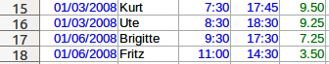Figure 25: Example of value highlighting
Barvy zvýrazňující hodnoty mají přednost před všemi barvami použitými při formátování. Tato změna barvy platí pouze pro barvy viditelné na displeji. Při tisku tabulky se vytisknou původní barvy použité pro formátování.
Go to View > Value Highlighting on the Menu bar, or use the keyboard shortcut Ctrl+F8, to turn the function on or off. Když je zvýraznění hodnot vypnuto, použijí se pro zobrazení původní barvy formátování.
You can make value highlighting the default when opening a spreadsheet in Calc, by selecting Tools > Options > LibreOffice Calc > View > Display > Value highlighting. Tento výchozí režim pro zvýraznění hodnot nemusí být to, co chceme, pokud se chystáme formátovat buňky pro tisk.

Použití podmíněného formátování
Formátování buňky je možné nastavit tak, aby se měnilo podle podmínek, které definujeme. Podmíněné formátování je využíváno k zvýraznění dat, které jsou mimo specifická nastavení, která využíváme. Přehnané používání podmíněného formátování může vést k přehlédnutí dat, jež nejsou takto zformátována.
See “Conditional formatting example” on page 39 for an example of how to use conditional formatting.
- testovací Zdeněk testovací Zdeněk testovací Zdeněk testovací Zdeněk
Podmíněné formátování závisí na používání stylů a funkce Automatický výpočet, která musí být zapnuta. Pokud nejsme obeznámeni se styly, nalezneme více informací v kapitole 4, Používání stylů a šablon.

Nastavení podmíněného formátování
- Ujistíme se, že je povolen automatický výpočet: Data > Spočítat > Automatický výpočet.
- Vybereme buňky, ve kterých chceme použít podmíněné formátování.
- Go to Format > Conditional > Condition (Figure 26), Color Scale (Figure 27), Data Bar (Figure 28), Icon Set (Figure 29), or Date (Figure 30), on the Menu bar to open the Conditional Formatting dialog. Zobrazí se všechny již definované podmínky.
- Klepnutím na Přidat vytvoříme nebo definujeme novou podmínku. Podle potřeby tento krok opakujeme.
- Vybereme styl ze stylů uvedených v rozbalovacím seznamu Použít styl. Podle potřeby tento krok opakujeme.
- Alternatively, select New Style to open the Cell Style dialog (Figure 31) and create a new cell style. Podle potřeby tento krok opakujeme.
- Klepnutím na OK uložíme podmínky a zavřeme dialogové okno. Vybrané buňky jsou nyní nastaveny k použití výsledku pomocí podmíněného formátování.
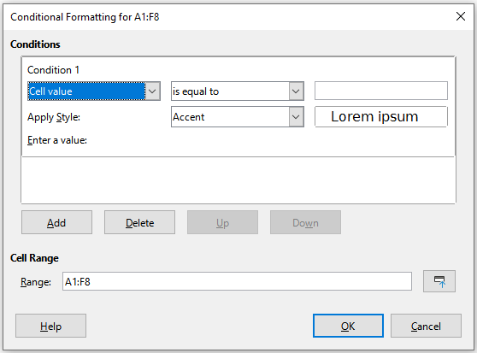Figure 26: Conditional Formatting dialog – Condition
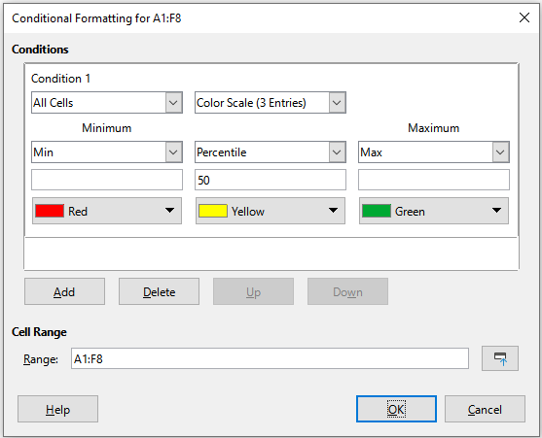Figure 27: Conditional Formatting dialog – Color Scale
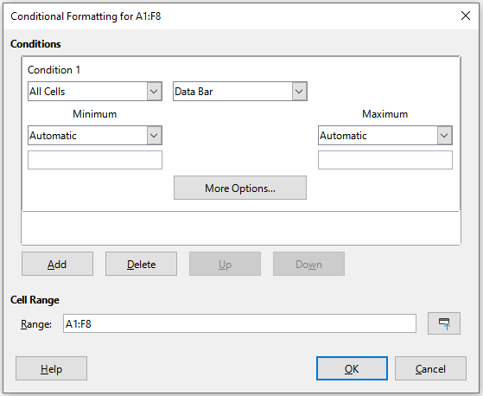Figure 28: Conditional Formatting dialog – Data Bar
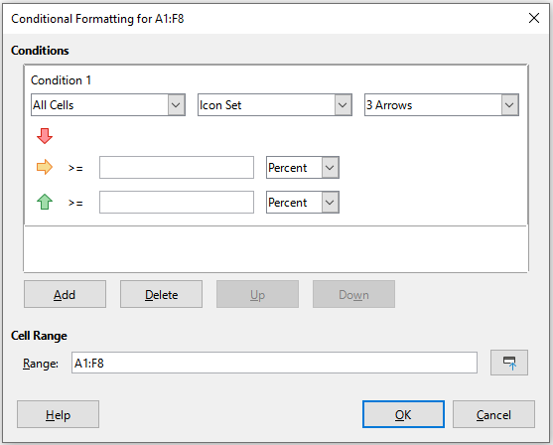Figure 29: Conditional Formatting dialog – Icon Set
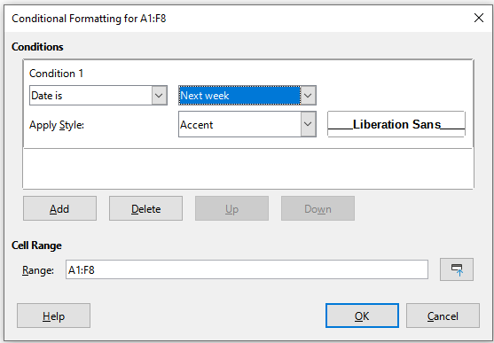Figure 30: Conditional Formatting dialog - Date
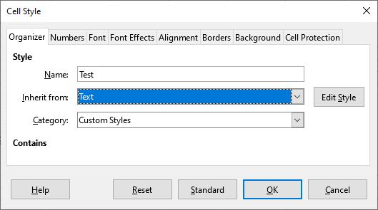Figure 31: Cell Style dialog

Druhy podmíněného formátování

Podmínka
Podmínka je počátečním bodem k využití podmíněného formátování. Zde můžete definovat, jaké formáty použít ke zvýraznění jakýchkoliv dat v sešitu, která nespadají do definovaných specifikací.

Barevná škála
Pomocí barevné škály nastavíme barvu pozadí buněk v závislosti na hodnotách dat v těchto buňkách. Barevná škála může být využita jen tehdy, když jsou v této podmínce vybrány všechny buňky. Pro barevnou stupnici můžete použít dvě nebo tři barvy.

Datový pruh
Datový pruh poskytuje grafické znázornění dat v sešitu. Grafické znázornění je založeno na hodnotách dat vybrané oblasti. Klepnutím na Další možnosti v dialogovém okně Podmíněného formátování specifikujeme, jak budou datové pruhy vypadat. Datové pruhy lze použít jen tehdy, když jsou v této podmínce vybrány všechny buňky.

Sada ikon
Sady ikon zobrazí vedle dat v každé vybrané buňce ikonu, která umožňuje vizuální znázornění místa, kde data buňky spadají do definovaného nastaveného rozsahu. The icon sets available include colored arrows, gray arrows, colored flags, colored signs, symbols, bar ratings, and quarters. Sada ikon může být přístupná pouze tehdy, pokud je otevřeno dialogové okno Podmíněného formátování a jako podmínka byly vybrány Všechny buňky.

Datum
Date applies a defined style depending on a data range that you choose from the drop-down menu. Examples include Tomorrow, Last 7 days, This week, Next month, Last year.
- testovací Zdeněk Tip
Although each can be accessed using a different option in the Format > Conditional menu of the Menu bar, the five variants of the Conditional Formatting dialog shown in Figures 26 to 30 are not distinct. Once the dialog is open you can create conditions of all types without interacting with the Menu bar. For example, you might create Condition 1 to select a cell style to be used if the cell takes a certain value (Condition 1 is of type “Condition”). You might then press the Add button to create Condition 2 by selecting All Cells in the condition’s upper left drop-down and then selecting Data Bar in the adjacent drop-down (Condition 2 is of type “Data Bar”). You might then press the Add button to create Condition 3 by selecting Date is in the condition’s upper left drop-down (Condition 3 is of type “Date”). In this way you can create many conditions of different types to control the conditional formatting of the selected cells.

Správa podmíněného formátování
Chceme-li zobrazit všechna podmíněná formátování definované v sešitu a všechny použité styly:
- Go to Format > Conditional > Manage on the Menu bar to open the Manage Conditional Formatting dialog (Figure 32).
- Vybereme oblast ze seznamu Oblast a pro úpravu předefinovaného podmíněného formátování klepneme na Upravit.
- Vybereme oblast ze seznamu Oblast a pro výmaz podmíněného formátování klepneme na Smazat. Odstranění je okamžité bez potvrzení.
- Pro vytvoření nové definice podmíněného formátování klepneme na Přidat.
- Klepnutím na tlačítko OK uložíme změny a zavřeme dialogové okno.
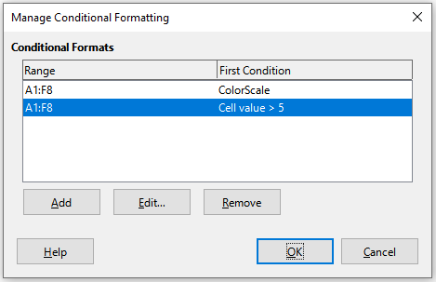Figure 32: Manage Conditional Formatting dialog

Kopírování stylů buněk
Chceme-li později použít podmíněné formátování u dalších buněk:
- Klepneme na jednu z buněk, kterým bylo přiřazeno podmíněné formátování, a zkopírujeme buňku do schránky.
- Vybereme buňky, kterým se má nastavit stejné formátování jako má zkopírovaná buňka.
- Go to Edit > Paste Special > Paste Special on the Menu bar, or right-click and select Paste Special > Paste Special in the context menu, or press Crtl+Shift+V, to open the Paste Special dialog (Figure 16 on page 23).
- Ujistíme se, že je vybrána možnost pouze Formáty. Klepnutím na OK vložíme podmíněné formátování do buňky.

Příklad podmíněného formátování
One use case for conditional formatting is highlighting the totals that exceed the average value of all totals. Pokud se součty změní, formátování se odpovídajícím způsobem změní, aniž by bylo nutné použít ručně jiné styly. Před zpracováním se doporučuje, aby byla na postranním panelu otevřená a viditelná karta Styly.

Definování podmínek
- Vybereme buňky, ve kterých chceme použít podmíněný styl.
- Go to Format > Conditional > Condition, Color Scale, Data Bar, Icon Set, or Date from the Menu bar to open the Conditional Formatting dialog.
- Zadejte podmínky, které chceme použít pro podmíněné formátování.

Generování číselných hodnot
Určité hodnoty v tabulce lze patřičně zvýraznit Například v tabulce obratů můžeme zobrazit všechny hodnoty nad průměrem zelenou barvou a pod průměrem červenou barvou. To umožňuje podmíněné formátování.
- Vytvoříme tabulku, ve které se vyskytne několik různých hodnot. For your test, you can create tables with any random numbers. In one of the cells, enter the formula =RAND(), and you will obtain a random number between 0 and 1. Pokud chceme celá čísla mezi 0 a 50, zadáme vzorec =INT(RAND()*50).
- Zkopírujeme vzorec a vytvoříme řadu náhodných čísel.
- Klepneme na pravý dolní roh vybrané buňky a přetáhneme ji doprava a dolů, dokud není vybrán požadovaný rozsah buněk.

Definování stylů buněk
Dalším krokem je použití stylu buněk na všechny hodnoty, které představují nadprůměrný obrat a jeden na buňky, které jsou pod průměrem.
- Klepneme pravým tlačítkem do prázdné buňky a v místní nabídce vybereme Formát buňky. Otevře se dialogové okno Formát buněk.
- Click the Background tab, press the Color button, and select a background color, then click OK.
- Pro otevření dialogového okna Styl buňky v dialogovém okně Podmíněné formátování vybereme Nový styl z rozevíracího seznamu Použít styl.
- Zadáme název nového stylu. V tomto příkladu pojmenujeme styl Nad.
- Definujeme druhý styl, klepneme znovu do prázdné buňky a pokračujeme, jak je popsáno výše. Přiřadíme buňce jinou barvu pozadí a přiřadíme jí název. V tomto příkladu pojmenujeme styl Pod.

Výpočet průměru
V našem konkrétním příkladu počítáme průměr náhodných hodnot. Výsledek je umístěn do buňky:
- Click in a blank cell, for example, J14, and go to Insert > Function on the Menu bar, or click the Function Wizard icon on the Formula Bar, or press Ctrl+F2, to open the Function Wizard dialog.
- Ze seznamu funkcí vybereme AVERAGE.
- Pomocí kurzoru vybereme všechna náhodná čísla.
- Klepnutím na OK zavřeme Průvodce funkcí.

Použití stylů buněk
Nyní můžeme na list použít podmíněné formátování:
- Vybereme všechny buňky obsahující náhodná čísla.
- V hlavní nabídce Formát > Podmínka > Podmínka otevřeme dialogové okno Podmíněné formátování.
- Definujeme podmínku pro každou buňku následujícím způsobem: pokud je hodnota buňky menší než J14, formátujeme se stylem buňky Pod NEBO pokud je hodnota buňky větší nebo rovna J14, formátujeme se stylem buňky Nad.

Skrývání a zobrazování dat
V programu Calc můžeme skrýt různé prvky tak, že nebudou viditelné na obrazovce a ani se nevytisknou při tisku sešitu. However, hidden elements can still be selected for copying if you select the elements around them; for example, if column B is hidden, it is copied when you select to copy columns A to C. When you require a hidden element again, you can reverse the process and show the element.

Skrývání dat

Listy
Select Sheet > Hide Sheet on the Menu bar, or right-click on the sheet tab for the sheet to be hidden and select Hide Sheet in the context menu. There must always be one sheet that is not hidden.

Řádky a sloupce
- Vyberte buňku v řádku nebo sloupci, který chceme skrýt.
- V hlavní nabídce přejdeme do položky Formát a zvolíme Řádky nebo Sloupce.
- Select Hide from the menu and the row or column can no longer be viewed or printed.
- Alternatively, right-click on the row or column header and select Hide Rows or Hide Columns in the context menu.

Buňky
Skrývání jednotlivých buněk je složitější. First, you need to define the cells as protected and hidden; then you need to protect the sheet.
- Vybereme buňky, které chceme skrýt.
- Go to Format > Cells on the Menu bar, or right-click and select Format Cells in the context menu, or press Ctrl+1, to open the Format Cells dialog (Figure 33).
- Klepneme na kartu Ochrana buňky a vybereme možnost skrytí a tisku buněk.
- Klepnutím na tlačítko OK uložíme změny a zavřeme dialogové okno.
- Go to Tools > Protect Sheet on the Menu bar, or right-click on the sheet tab and select Protect Sheet in the context menu, to open the Protect Sheet dialog (Figure 34).
- V něm zvolíme Uzamknout tento list a obsah uzamčených buněk.
- Zadáme a potvrdíme heslo.
- Select or deselect the options in the Allow all users of this sheet to area so that users can select protected or unprotected cells.
- Klepnutím na tlačítko OK uložíme změny a zavřeme dialogové okno.
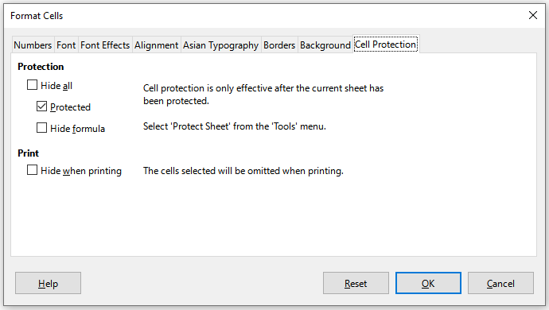Figure 33: Format Cells dialog – Cell Protection tab
- testovací Zdeněk testovací Zdeněk testovací Zdeněk testovací Zdeněk
When content in cells is hidden, it is only the content contained in the cells that is hidden and the protected cells cannot be modified. Na jejich místě jsou v listu zobrazeny prázdné buňky.
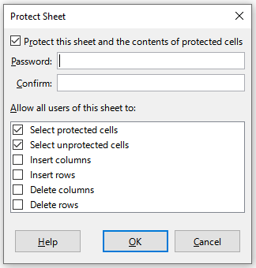Figure 34: Protect Sheet dialog

Zobrazení dat

Listy
Select Sheet > Show Sheet on the Menu bar, or right-click on any sheet tab and select Show Sheet in the context menu. Choose which hidden sheets to show from the list on the Show Sheet dialog. If there are no hidden sheets, the Show Sheet option will not appear in the context menu and will be grayed on the Menu bar.

Řádky a sloupce
- Vybereme řádky nebo sloupce na každé straně skrytého řádku nebo sloupce.
- V hlavní nabídce přejdeme do položky Formát a zvolíme Řádky nebo Sloupce. Select Show in the menu and the row or column will be displayed and can be printed.
- Alternatively, right-click on a row or column header and select Show Rows or Show Columns in the context menu.

Buňky
- Go to Tools > Protect Sheet on the Menu bar, or right-click on the sheet tab and select Protect Sheet in the context menu, to open the Protect Sheet dialog (Figure 34).
- Zadáme heslo k odemknutí listu a klepneme na OK.
- Go to Format > Cells on the Menu bar, right-click and select Format Cells in the context menu, or press Ctrl+1, to open the Format Cells dialog (Figure 33).
- Klepneme na kartu Ochrana buňky a v ní zrušíme označení možností skrytí buňky. Klepneme na OK.
- testovací Zdeněk testovací Zdeněk testovací Zdeněk testovací Zdeněk
When protecting a sheet using the Protect Sheet dialog, you can leave the password fields blank. In this case, the Protect Sheet dialog is not presented at step 1) above and step 2) is not necessary.

Seskupení a souhrn
Pokud neustále skrýváme a zobrazujeme stejné buňky, můžeme vytvořit souhrn našich dat a seskupit dohromady řádky nebo sloupce, takže můžeme skupinu sbalit a skrýt ji nebo rozbalit skupinu tak, aby se zobrazovala, jediným kliknutím.
Základní ovládací prvky pro seskupení a souhrn zobrazují znaménka plus (+) nebo mínus (-) na indikátoru skupiny pro zobrazení nebo skrytí řádků nebo sloupců. Pokud jsou však v sobě skupiny vnořeny, mají základní ovládací prvky číslovaná tlačítka, takže můžeme skrýt různé úrovně vnořených skupin.

Seskupení
Seskupení řádků nebo sloupců:
- V sešitu vybereme buňky, které chceme seskupit.
- V hlavní nabídce zvolíme Data > Seskupení a souhrn > Seskupit nebo stiskneme klávesu F12.
- V dialogovém okně Seskupit, které se otevře, vybereme buď Řádky nebo Sloupce a klepneme na OK. Vlevo od všech seskupených řádků nebo nad seskupenými sloupci se zobrazí ukazatel skupiny. Obrázek 35 ukazuje indikátor skupiny vlevo od prvních dvou řádků tabulky, jež byly seskupeny.
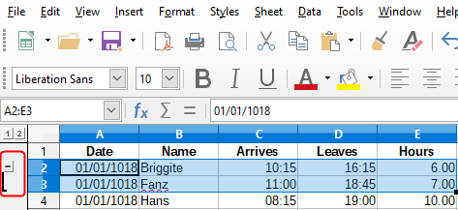Obrázek 35: Indikátor skupiny

Skrytí detailů
Chceme-li skrýt podrobnosti jakékoliv skupiny řádků nebo sloupců:
- Klepneme na znaménko mínus (-) na ukazateli skupiny.
- Případně vybereme buňku ve skupině a v hlavní nabídce zvolíme Data > Seskupení a souhrn > Skrýt podrobnosti.
- Řádky nebo sloupce jsou skryté a znaménko mínus (-) na ukazateli skupiny se změní na znaménko plus (+).

Zobrazení detailů
To show the details of any hidden groups of rows or columns:
- Klepneme na znaménko plus (+) na ukazateli skupiny.
- Případně vybereme buňku ve skupině a v hlavní nabídce zvolíme Data > Seskupení a souhrn > Zobrazit podrobnosti.
- Řádky nebo sloupce jsou zobrazeny a znaménko plus (+) na ukazateli skupiny se změní na znaménko mínus (-).

Zrušení seskupení
Zrušení skupiny řádků nebo sloupců:
- Make sure the grouped rows or columns are displayed and click on a cell within the group.
- V hlavní nabídce zvolíme Data > Seskupení a souhrn > Zrušit skupinu nebo stiskneme klávesovou zkratku Ctrl + F12.
- Jsou-li seskupeny pouze řádky nebo pouze sloupce, seskupení se zruší. If both rows and columns are grouped, select either Rows or Columns on the Ungroup dialog and click OK.
- Upozornění
Musí být zobrazeny všechny skryté skupiny řádků nebo sloupců. Pokud jsou skryté, budou seskupené řádky nebo sloupce odstraněny ze sešitu.
- testovací Zdeněk testovací Zdeněk testovací Zdeněk testovací Zdeněk
Pokud existují vnořené skupiny, pouze u poslední skupiny řádků nebo sloupců se zruší seskupení.

Automatické souhrny
If a selected cell range contains formulas or references, Calc can automatically outline the selection. For example, in Figure 36 the cells for the 1st and 2nd quarters each contain a sum formula for the three cells to their left. Pokud použijeme příkaz Automatické souhrny, jsou sloupce seskupeny do dvou čtvrtletí.
Chceme-li použít funkci Automatické souhrny, v hlavní nabídce zvolíme Data > Seskupení a souhrn > Automatické souhrny. Calc pak zkontroluje buňky, které obsahují vzorce nebo odkazy, a automaticky seskupí buňky podle potřeby.
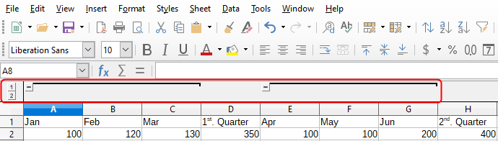Obrázek 36: Příklad automatického souhrnu

Odstraňování
Chceme-li odstranit jakékoliv skupiny řádků nebo sloupců, v hlavní nabídce zvolíme Data > Seskupení a souhrn > Odstranit souhrny a všechny skupiny budou odstraněny.
For any cell group of rows or columns that are hidden, the grouping is removed from the cells and the cells are displayed in the spreadsheet.

Filtrování
Filtr je seznam podmínek, které musí každá položka splňovat, aby mohla být zobrazena. Calc provides three types of filters:
- Standard – specifies the logical conditions to filter the data.
- AutoFilter – filters data according to a specific value or string. Automaticky filtruje vybraný rozsah buněk a vytvoří jednořádkové seznamy, ve kterých si můžeme vybrat položky, které chceme zobrazit.
- Advanced – uses filter criteria from specified cells.

Použití běžného filtru
A standard filter is more complex than the AutoFilter. Lze nastavit až osm podmínek jako filtr a kombinovat je s operátory AND nebo OR. Standardní filtry jsou většinou užitečné pro čísla, i když také pro text lze použít několik podmíněných operátorů.
- Vybereme oblast buněk v sešitu.
- Go to Data > More Filters > Standard Filter on the Menu bar to open the Standard Filter dialog (Figure 37).
- Určíme kritéria filtru a možnosti filtrování, které chceme použít.
- Klepnutím na tlačítko OK použijeme filtr a zavřeme dialogové okno. Zobrazí se všechny záznamy, které odpovídají zadaným kritériím a možnostem filtru.
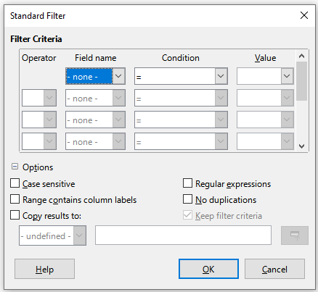Figure 37: Standard Filter dialog
Use the Standard Filter dialog to define the filter conditions to be combined to form the overall filter criteria. Each filter condition is specified by indicating the type of logical operator, the name of a field, a logical condition, and a value.
- Operator – for the following arguments, you can choose between the logical operators AND and OR. No logical operator is specified for the first filter condition in the list.
- Název pole – určuje názvy polí aktuální tabulky, které je možné použít v argumentech. Pokud není určen název pole, uvidíme identifikátor sloupce.
- Podmínka – určuje porovnávací operátory, jejichž prostřednictvím lze propojit položky v polích Název pole a Hodnota.
- Hodnota – určuje hodnotu pro filtrování pole. Seznam Hodnota obsahuje všechny možné hodnoty pro zadaný název pole. Vybereme hodnotu, která má být použita ve filtru, včetně položek Prázdné a Neprázdné.
- Rozlišovat velikost písmen – při filtrování dat budou rozlišována velká a malá písmena.
- Oblast obsahuje popisky sloupců – první řádek oblasti buněk obsahuje popisky sloupců.
- Kopírovat výsledky do – zaškrtneme toto pole a poté vybereme oblast buněk, do které chceme zkopírovat výsledky filtru. Také je možné ze seznamu vybrat pojmenovanou oblast.
- Regular expressions – select to use regular expressions in the filter definition. If selected, you can use regular expressions in the Value field of the Standard Filter dialog if the Condition field is set to “=” (equal) or “<>” (not equal). For more information about regular expressions, see the section entitled “Regular expressions” in Chapter 1, Introduction.
- Bez duplikátů – vynechá z výsledku filtrování duplikované řádky.
- Ponechat kritéria filtru – vybereme Kopírovat výsledky do a poté určíme cílovou oblast, ve které chceme zobrazit filtrovaná data. Je-li toto pole zaškrtnuto, cílová oblast je propojena se zdrojovou oblastí You must have defined the source range under Data > Define Range as a database range. You can also reapply the defined filter at any time by clicking into the source range and then going to Data > Refresh Range.

Použití automatického filtru
Funkce Automatický filtr vloží pole se seznamem nad jeden či více sloupců a umožňuje vybírat záznamy (řádky), které chceme mít zobrazené. Seznam obsahuje všechny jedinečné položky ve vybraných buňkách seřazené do lexikálního pořadí (viz https://www.dictionary.com/browse/lexical-order pro vysvětlení lexikálního pořadí). Automatický filtr lze použít na více listech bez předchozího definování databázové oblasti.
- Klepneme na oblast buněk v sešitu. Pokud chceme v jednom sešitu použít více Automatických filtrů, musíme nejprve definovat databázové oblasti a potom na ně použít příslušný filtr.
- Go to Data > AutoFilter on the Menu bar, or click the AutoFilter icon on the Standard toolbar. Do záhlaví každého sloupce v databázové oblasti je přidáno tlačítko s šipkou.
- Click the arrow or small triangle in the column that contains the value or string that you want to set as the filter criteria (shown in Figure 38).
- Vybereme hodnotu či text, který chceme použít jako parametr filtru. Zobrazí se záznamy, které odpovídají zadaným podmínkám.
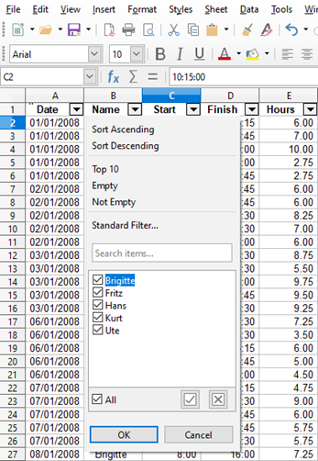Figure 38: AutoFilter example

Použití pokročilého filtru
Pokročilý filtr má strukturu podobnou běžnému filtru. Rozdíl je v tom, že argumenty rozšířeného filtru nejsou zadány v dialogovém okně. Namísto toho lze parametry filtru zadat do prázdné oblasti tabulky a poté pomocí dialogu filtru odkazovat na parametry.
- Vybereme oblast buněk v sešitu.
- Go to Data > More Filters > Advanced Filter on the Menu bar to open the Advanced Filter dialog (Figure 39).
- V Načíst parametry filtru z vybereme pojmenovanou oblast nebo zadáme oblast buněk, která obsahuje kritéria filtru, která chceme použít.
- Klepnutím na tlačítko OK použijeme rozšířený filtr a zavřeme dialogové okno. Zobrazí se všechny záznamy, které odpovídají zadaným kritériím a možnostem filtru.
- testovací Zdeněk testovací Zdeněk testovací Zdeněk testovací Zdeněk
The options for advanced filtering are the same as those used for standard filtering, see “Applying a standard filter” on page 45 for more information.
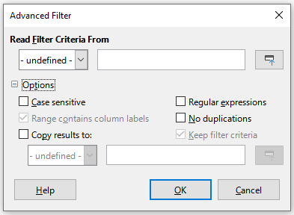Figure 39: Advanced Filter dialog
Příklad pokročilého filtru nalezneme na stránce nápovědy nazvané „Filtr: Použití pokročilých filtrů“.

Řazení záznamů
Nástroj pro řazení v programu Calc uspořádá buňky v listě podle zadaných kritérií. Můžeme zadat najednou více kritérií, která se následně použijí v určeném pořadí. Řazení je užitečné, když hledáme určitou položku, a stane se ještě užitečnějším, pokud jej použijeme na filtrovaná data.
Kromě toho je seřazení často užitečné při přidávání nových dat do sešitu. Když je list dlouhý, je obvykle jednodušší přidat nové údaje dospod listu namísto toho, abychom přidávali nové řádky přímo na správná místa. Po přidání nových dat můžeme list aktualizovat seřazením.

Dialogové okno Řadit
Pokud chceme seřadit buňky v sešitě, použijeme dialogové okno Řadit:
- Vybereme buňky, řádky nebo sloupce, které chceme řadit.
- Go to Data > Sort on the Menu bar, or press the Sort icon on the Standard toolbar, to open the Sort dialog.
- On the Options tab (Figure 40), choose options including whether to sort on rows or columns. See “Sort options” on page 50 for details.
- On the Sort Criteria tab (Figure 41), select the criteria from the drop-down lists. Položky této nabídky závisejí na vybraných buňkách.
- Vybereme buď pořadí Vzestupně (A-Z, 0-9) nebo pořadí Sestupně (Z-A, 9-0).
- Klepneme na OK. Data se v sešitě seřadí.
- testovací Zdeněk testovací Zdeněk testovací Zdeněk testovací Zdeněk
Pokud jsou některé buňky, které chceme řadit, chráněny a list je chráněn, nemůže Calc tyto buňky upravit a řazení nebude provedeno. Zobrazí se chybová zpráva označující, že chráněné buňky nelze změnit. Je však možné řadit oblast obsahující řadu štítků sloupců, které jsou chráněny, protože tyto nejsou řazením změněny.
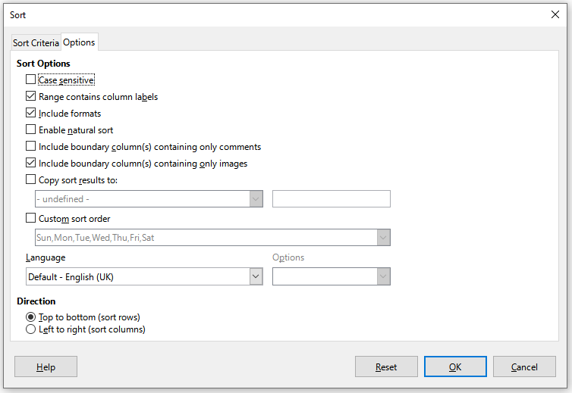Obrázek 40: Dialogové okno Řadit – karta Možnosti
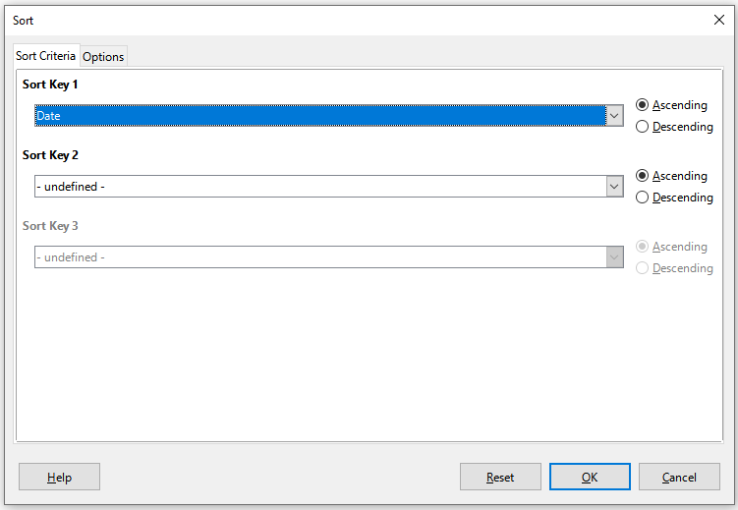Obrázek 41: Dialogové okno Řadit – karta Seřadit podle

Možnosti řazení
Na stránce Možnosti v dialogovém okně Řadit (obrázek 40) můžeme nastavit tyto možnosti:
- Rozlišovat velikost písmen – třídí se nejprve velkými písmeny a potom malými písmeny. Pro asijské jazyky platí speciální pravidla.
- testovací Zdeněk testovací Zdeněk testovací Zdeněk testovací Zdeněk
Pokud u asijských jazyků zaškrtneme Rozlišovat velikost písmen, je možné použít víceúrovňové řazení. Při víceúrovňovém řazení se položky nejprve porovnávají podle svých primitivních tvarů bez ohledu na velikost písmen a diakritiku. Pokud jsou vyhodnoceny jako stejné, pro druhou úroveň se porovnávají i s diakritikou. Pokud jsou i tehdy vyhodnoceny jako stejné, porovnává se ve třetí úrovni velikost písmen, šířka znaků a japonské znaky Kana.
- Oblast obsahuje popisky sloupců/řádků – při řazení vynechá první sloupec/řádek. Nastavení Směr ve spodní části dialogového okna definuje název a funkci tohoto zaškrtávacího políčka: pokud je to shora dolů, pak popisy sloupců; pokud zleva doprava, pak popisy řádků.
- Zahrnout formátování – zachová aktuální formátování buňky.
- Povolit přirozené řazení – přirozené třídění je algoritmus třídění, který namísto tradičního způsobu třídění jako obyčejných řetězců třídí čísla s předponou řetězce na základě hodnoty numerického prvku v každém seřazeném čísle. Předpokládejme například, že máme řadu hodnot, například A1, A2, A3, A4, A5, A6,…, A19, A20, A21. Když tyto hodnoty vložíme do řady buněk a spustíme řazení, výsledkem je A1, A11, A12, A13, …, A19, A2, A20, A21, A3, A4, A5, …, A9. Při zvoleném přirozeném řazení jsou takové hodnoty správně seřazeny.
- Zahrnout okrajové sloupce obsahující pouze komentáře – udržuje tyto buňky spojené s tříděnými buňkami.
- Zahrnout okrajové sloupce obsahující pouze obrázky – udržuje tyto buňky spojené s tříděnými buňkami.
- Kopírovat výsledky řazení do – zkopíruje seřazený seznam do určené oblasti buněk. Vybereme pojmenovanou oblast buněk, do které chceme zobrazit seřazený seznam, nebo zadáme do pole oblast buněk.
- Vlastní pořadí řazení – vybereme tuto možnost a poté vybereme vlastní pořadí řazení, které chceme použít. Dostupné výběry jsou definovány jako „řazené seznamy“ v Nástroje > Možnosti > LibreOffice Calc > Řazené seznamy. Viz „Definice řazených seznamů” na straně 13.
- Jazyk – vybereme jazyk pro pravidla řazení.
- Možnosti – vybereme možnost třídění pro jazyk. For many languages this selection is grayed out but for some languages options are available. For example, for German the default choice is Alphanumeric but, you can also select the Phone book option to include the umlaut special character in the sorting.
- Shora dolů (seřadit řádky) – seřadí řádky podle hodnot v aktivních sloupcích vybrané oblasti.
- Zleva doprava (seřadit sloupce) – seřadí sloupce podle hodnot v aktivních řádcích vybrané oblasti.

Rychlé řazení
Pokud mají sloupce v sešitu záhlaví s textovým formátem, můžeme použít rychlé řazení.
- Vybereme buňku nebo oblast buněk, které se mají řadit.
- Select Data > Sort Ascending or Data > Sort Descending on the Menu bar, or click the Sort Ascending or Sort Descending icon on the Standard toolbar.

Najít a nahradit
Calc has two ways to find text within a document: the Find toolbar and the Find and Replace dialog. Nástrojová lišta je rychlá a snadno použitelná, ale její funkce jsou omezenější než používání dialogového okna.

Nástrojová lišta Najít
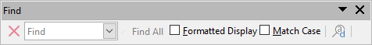Figure 42: Find toolbar
- Go to View > Toolbars > Find or Edit > Find on the Menu bar, or use the keyboard shortcut Ctrl+F, to open the Find toolbar (Figure 42). Ve výchozím nastavení je tato nástrojová lišta ukotvena v levé dolní části okna Calc. Nástrojovou lištu můžeme přesunout.
- Do textového pole Najít zadáme hledaný výraz.
- Upřesnit vyhledávání můžeme výběrem volby Rozlišovat velikost. Pokud je například hledaný výraz Vlastník, výběr volby Rozlišovat velikost najde Vlastník, ale ne vlastník. Můžeme také vybrat možnosti Najít vše nebo Zobrazený řetězec.
- Klepneme na ikonu Najít další nebo Najít předchozí. Nalezení dalšího výskytu termínu se provede opětovným klepnutím na ikonu.

Dialog najít a nahradit
To open the Find and Replace dialog (Figure 43), go to Edit > Find and Replace on the Menu bar, or click the Find and Replace icon on the Standard toolbar, or use the keyboard shortcut Ctrl+H.

Hledání
- In the Find and Replace dialog (Figure 43), enter the search criteria in the Find box.
- Select basic options from those located directly under the Find box.
- Pro zvýšení počtu vyhledávacích filtrů klepneme na Ostatní možnosti.
- Klepnutím na Najít další najdeme první instanci vyhledávacích kritérií.
- Opětovným klepnutím na Najít další najdeme další instanci vyhledávacích kritérií. Opakujeme podle potřeby.
- Můžeme také klepnout na Najít vše a najdeme všechny buňky obsahující vyhledávací kritéria. Tyto buňky budou v sešitě zvýrazněny. A Search Results dialog will pop up, listing the cell locations.

Nahrazování
- In the Find and Replace dialog (Figure 43), enter the search criteria in the Find box.
- Select basic options from those located directly under the Find box.
- Text pro nahrazení hledaného textu zadáme do pole Nahradit.
- Pro zvýšení počtu vyhledávacích filtrů klepneme na Ostatní možnosti.
- Chceme-li procházet buňkami a zvolit, zda chceme nahradit obsah:
- Klepnutím na Najít další najdeme první instanci vyhledávacích kritérií.
- V případě potřeby klepneme na Nahradit,čímž nahradíme kritéria vyhledávání obsahem pole Nahradit.
- Opakujeme podle potřeby.
- Chceme-li vyhledat a nahradit všechny výskyty kritérií vyhledávání bez zastavení u každého z nich, klepneme na Nahradit vše. A Search Results dialog will pop up, listing the affected cells.
- testovací Zdeněk Tip
Chceme-li nahradit první instanci vyhledávacích kritérií, můžeme jednoduše stisknout Nahradit bez prvního stisknutí Najdi další.
- Upozornění
Nahradit vše používejme s opatrností; v opačném případě můžeme skončit s trochu trapnými chybami. Chyby, které vzniknou nesprávným použitím funkce Nahradit vše, je častokrát nutné ručně opravovat slovo za slovem, pokud se dostaneme do stavu, že změny již nejdou vrátit zpět.
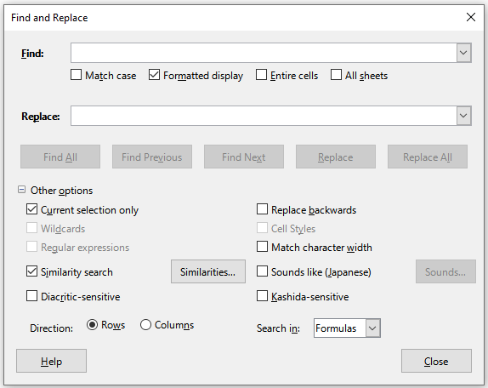Figure 43: Find and Replace dialog

Možnosti hledání a nahrazování
Možnosti upřesnění hledání a nahrazení jsou následující:
- Najít – zadáme text, který chceme vyhledat nebo jej vybereme ze seznamu.
- Rozlišovat velikost – rozlišuje mezi velkými a malými znaky.
- Zobrazený řetězec – hledá obsah buňky v určitém formátu. For example, if a cell has a currrency value, say $123.45 and another has the same contents but default formatting (123.45), then searching for “$123.45” will find the currency cell but not the default-formatted cell.
- Celé buňky – hledá buňky s obsahem, který je identický s hledaným textem.
- Všechny listy – prohledává všechny listy v aktuálním sešitu.
- Nahradit – zadáme nebo vybereme ze seznamu text či styl pro nahrazení.
- Pouze v současném výběru – prohledává pouze vybraný text nebo buňky.
- Nahradit pozpátku – vyhledávání začíná na aktuální pozici kurzoru a pokračuje zpět na začátek souboru.
- Wildcards – select to use wildcards in the search. A wildcard is a special character that represents one or more unspecified characters. Wildcards make text searches more powerful, but often less specific. The following wildcards are available:
- ? (question mark) matches any single character. For example, b?g finds “bag”, “beg”, “big”, “bog”, and “bug”.
- * (asterisk) matches any sequence of characters, including an empty string. For example, *cast finds “cast”, “forecast”, and “outcast”.
- ~ (tilde) escapes the special meaning of a question mark, asterisk, or tilde character that follows immediately after the tilde character. For example, why~? finds “why?”.
- Regular expressions – select to use regular expressions in the search. Regular expressions offer the most powerful method of searching for text strings. For more information about regular expressions, see the section entitled “Regular expressions” in Chapter 1, Introduction.
- Hledání podobností – hledá výrazy podobné textu v poli Najít. Select this option, and then click the Similarities button to define the similarity options on the Similarity Search dialog.
- Styly buňky – vyhledá obsah buňky formátovaný podle určeného stylu. Vybereme tuto možnost a poté vybereme styl ze seznamu Najít. Ke specifikaci stylu nahrazení vybereme styl ze seznamu Nahradit.
- Rozlišovat diakritiku – do vyhledávání zahrne diakritiku.
- Směr – určuje pořadí prohledávání buněk – Řádky nebo Sloupce.
- Search in – select either Formulas, Values, or Comments to search for the characters that you specify in the results of formulas, in values, or in comments.
Other options may appear depending on your language settings on the Tools > Options > Language Settings > Languages page (for example, Match character width, Sounds like (Japanese), Kashida-sensitive). See the Help system for more information about these options.
- testovací Zdeněk testovací Zdeněk testovací Zdeněk testovací Zdeněk
The Wildcards, Regular expressions, and Similarity search options are mutually exclusive; only one can be selected.

Dialogové okno Výsledky vyhledávání
After you select Find All on the Find toolbar, or Find All or Replace All on the Find and Replace dialog, Calc’s initial default behavior is to display the Search Results dialog (Figure 44) after it has completed the operation. Tento dialog shrnuje výsledky. Kromě toho jsou nalezené buňky v sešitu zvýrazněny.
Dialogové okno Výsledky hledání obsahuje seznam nalezených buněk a jejich aktuální obsah (po jakémkoliv nahrazení). Uvádí také počet nalezených buněk. Pokud zrušíme výběr zaškrtnutí u pole Zobrazovat toto dialogové okno v dialogovém okně Výsledky vyhledávání před stisknutím tlačítka Zavřít, dialog se v budoucnosti po zmáčknutí Najít vše nebo Nahradit vše nezobrazí. Zobrazení dialogového okna Výsledky vyhledávání lze také ovládat povolením nebo zakázáním volby Nástroje > Možnosti > LibreOffice Calc > Zobrazení > Okno > Shrnutí vyhledávání.
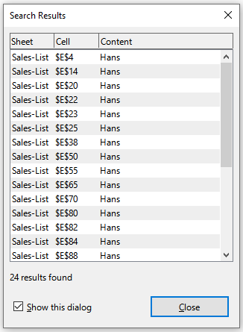Obrázek 44: Dialogové okno Výsledky vyhledávání

